1 Назначение программы
Автоматизированная информационная система по ведению базы данных ресторана европейской кухни предназначена для ведения базы данных предоставляет оформление заказов, учёта меню, персонала и клиентов.
В программе четыре режима работы: администратор, менеджер, шеф-повар и официант.
Администратор ведет базу данных пользователей, столов.
Менеджер ведет базу данных клиентов, занимается бронью столов, просматривает заказы с возможностью формирования отчетов по выручке и популярности блюд.
Официант оформляет заказы, формирует чек по заказу, просматривает столы и меню.
Шеф-повар выполняет работу с меню, категориями и акциями блюд.
Автоматизированная информационнная система ресторана европейской кухни обепечивает выполнение следующих функций:
- авторизация пользователя;
- при успешной авторизации происходит автоматическая смена статусов столов, если есть активный заказ, то статус «Занят», если в течение 2 часов есть бронь на этот столик, то статус «Забронирован», в остальных случаях – «Свободен»;
- при успешной авторизации происходит автоматическое снятие брони столов, если прошло 30 минут с начала брони, но заказ так и не был оформлен;
- разграничение пользователей по ролям: администратор, менеджер, официант, шеф-повар;
Форма «Рабочий стол» (Администратор):
- отображение ФИО и роли пользователя;
- переход на форму «Сотрудники» по нажатию на кнопку «Сотрудники»;
- переход на форму «Столы» по нажатию на кнопку «Столы»;
- переход на форму «Управление БД» по нажатию на кнопку «Управление БД»;
- кнопка «Выйти» для выхода на форму авторизации.
Форма «Сотрудники» (Администратор):
- просмотр данных;
- кнопка «Добавить» переход на форму «Добавление сотрудника»;
- кнопка «Изменить» переход на форму «Редактирование сотрудника» выделенной записи;
- удаление выделенной записи при нажатии на кнопку «Удалить»;
- переход на форму «Просмотр данных о сотруднике» по двойному нажатию на запись в таблице;
- частичное скрытие данных в полях: ФИО, телефон и паспорт;
- фильтрация по ролям через выпадающий список;
- «живой»поиск сотрудника по ФИО, как фильтрация записей при совпадении с начала поля;
- совместное выполнение функций «Фильтрация» и «Поиск» на форме;
- сброс фильтрации и поиска по нажатию на кнопку «Сброс»;
- в поле поиска разрешены для ввода: русские буквы, пробел, тире;
- автоматизация ввода данных:
- в поле поиска каждое новое слово с заглавной буквы;
- в поле поиска максимум можно ввести 2 пробела и 1 тире;
- в поле поиска автоматически переключается раскладка клавиатуры на русскую;
- отображение количества записей в БД;
- кнопка «Назад» для перехода на рабочий стол.
Форма «Добавление сотрудника» (Администратор):
- добавление данных;
- в поле «ФИО» разрешены для ввода: русские буквы, пробел, тире;
- в поле «Логин» разрешены для ввода: английские буквы, цифры и специальные символы: точка, тире, нижнее подчеркивание и «@»;
- в поле «Пароль» разрешены для ввода: английские буквы, цифры и все специальные символы;
- в поле «Паспорт» разрешены для ввода только цифры(серия 4 знака, номер - 6);
- автоматизация ввода данных:
- в поле «ФИО» каждое новое слово с заглавной буквы;
- в поле «ФИО» максимум можно ввести 2 пробела и 1 тире;
- в поле «ФИО» автоматически переключается раскладка клавиатуры на русскую;
- в полях «Логин» и «Пароль» автоматически переключается раскладка клавиатуры на английскую;
- в поле «Паспорт» серия и номер автоматически разделяются пробелом;
- поле «Телефон» ограничено маской ввода;
- роль задается через выпадающий список;
- кнопка «Записать» добавляет запись в БД;
- кнопка «Назад» для перехода на рабочий стол.
Форма «Редактирование сотрудника» (Администратор):
- редактирование данных;
- поля заполняются данными выбранной записи из таблицы на форме «Сотрудники»;
- в поле «ФИО» разрешены для ввода: русские буквы, пробел, тире;
- в поле «Логин» разрешены для ввода: английские буквы, цифры и специальные символы: точка, тире, нижнее подчеркивание и «@»;
- в поле «Пароль» разрешены для ввода: английские буквы, цифры и все специальные символы;
- в поле «Паспорт» разрешены для ввода только цифры(серия 4 знака, номер - 6);
- редактирование роли заблокировано;
- автоматизация ввода данных:
- в поле «ФИО» каждое новое слово с заглавной буквы;
- в поле «ФИО» максимум можно ввести 2 пробела и 1 тире;
- в поле «ФИО» автоматически переключается раскладка клавиатуры на русскую;
- в полях «Логин» и «Пароль» автоматически переключается раскладка клавиатуры на английскую;
- в поле «Паспорт» серия и номер автоматически разделяются пробелом;
- поле «Телефон» ограничено маской ввода;
- кнопка «Записать» добавляет запись в БД;
- кнопка «Назад» для перехода на рабочий стол.
Форма «Просмотр данных о сотруднике» (Администратор):
- просмотр данных без скрытия персональных данных;
- поля заполняются данными из таблицы на форме «Сотрудники»;
- поля заблокированы для редактирования;
- кнопка «Назад» для перехода на рабочий стол.
Форма «Столы» (Администратор):
- просмотр данных;
- кнопка «Добавить» переход на форму «Добавление столика»;
- кнопка «Изменить» переход на форму «Редактирование столика» выделенной записи;
- отображение количества записей на форме;
- фильтрация по количеству мест через выпадающий список;
- фильтрация по статусу столика через выпадающий список;
- «живой»поиск столика по номеру, как фильтрация записей при совпадении с начала поля;
- в поле поиска разрешены для ввода только цифры, но не более 2;
- совместное выполнение функций «Фильтрация» и «Поиск» на форме;
- сброс фильтрации и поиска по нажатию на кнопку «Сброс»;
- кнопка «Назад» для перехода на рабочий стол.
Форма «Добавление столика» (Администратор):
- добавление данных;
- поле «Статус столика» заблокировано для редактирования.
- в поле «Количество мест» разрешены для ввода только цифры, но не более 2;
- автоматизация ввода данных:
- в поле «Статус столика»по умолчанию статус «Свободен»;
- кнопка «Записать» добавляет запись в БД;
- кнопка «Назад» для перехода на рабочий стол.
Форма «Редактирование столика» (Администратор)
- редактирование данных;
- поля заполняются данными выбранной записи из таблицы на форме «Столы»;
- в поле «Количество мест» разрешены для ввода только цифры, но не более 2;
- поле «Статус столика» заблокировано для редактирования;
- кнопка «Записать» добавляет запись в БД;
- кнопка «Назад» для перехода на рабочий стол.
Форма «Управление БД» (Администратор):
- импорт, экспорт данных;
- резервное копирование БД;
- по нажатию на кнопку «Восстановить структуру БД» происходит восстановление структуры базы данных;
- по нажатию на кнопку «Резервное копирование» происходит резервное копирование базы данных;
- выбор файла для импорта данных производится по нажатию на кнопку «Выберите файл для импорта данных»;
- выбор файла для экспорта данных производится по нажатию на кнопку «Выберите файл для экспорта данных»;
- импорт данных происходит по нажатию на кнопку «Импортировать данные»;
- экспорт данных происходит по нажатию на кнопку «Импортировать данные»;
- автоматизация ввода данных:
- таблица для импорта данных задается через выпадающий список;
- таблица для экспорта данных задается через выпадающий список;
- если не выбрать файл для экспорта данных, то он автоматически создаст файл в формате: [название таблицы]_[дата и время].
Форма «Рабочий стол» (Шеф-повар):
- подстановка ФИО;
- подстановка наименования роли;
- переход на форму «Меню» по нажатию на кнопку «Меню»;
- переход на форму «Категории блюд» по нажатию на кнопку «Категории блюд»;
- переход на форму «Акции блюд» по нажатию на кнопку «Акции»;
- кнопка «Выйти» для выхода на форму авторизации.
Форма «Меню» (Шеф-повар):
- просмотр данных;
- переход на форму «Добавление блюда» по нажатию на кнопку «Добавить»;
- переход на форму «Редактирование блюда» по нажатию на запись в таблице и на кнопку «Изменить»;
- удаление выделенной записи при нажатии на кнопку «Удалить»;
- количество записей на форме;
- условное форматирование данных в таблице: блюда со скидкой подкрашиваются светло-зеленым цветом;
- фильтрация по категории блюда через выпадающий список с возможностью поиска в нем, как фильтрация записей при совпадении с начала поля;
- сортировка данных по возрастанию/убыванию цены через выпадающий список;
- «живой»поиск блюда по названию и описанию, как фильтрация записей при совпадении с начала поля;
- совместное выполнение функций «Фильтрация», «Сортировка» и «Поиск» на форме;
- сброс фильтрации, сортировки и поиска по нажатию на кнопку «Сброс»;
- в поле поиска разрешены для ввода: русские буквы, пробел, тире, запятая и точка;
- в выпадающем списке «Категория» разрешены для ввода: русские буквы и пробел;
- автоматизация ввода данных:
- в поле поиска и выпадающем списке «Категория» автоматически переключается раскладка клавиатуры на русскую;
- кнопка «Назад» для выхода на форму рабочий стол.
Форма «Добавление блюда» (Шеф-повар):
- добавление данных;
- в поле «Название» разрешены для ввода: русские буквы, пробел, тире и запятая;
- в поле «Описание» разрешены для ввода: русские буквы, пробел, тире, точка и запятая;
- в поле «Цена» разрешены для ввода: цифры и точка;
- выбор фото производится по нажатию на кнопку «Выбрать фото»;
- разрешено добавление фото формата .jpg(.jpeg) и .png;
- если выбранное фото превышает по объему 3 Мб, то оно сжимается до такого уровня;
- акция блюда и фото не являются обязательными для ввода полями;
- автоматизация ввода данных:
- в полях «Название», «Описание» автоматически переключается раскладка клавиатуры на русскую;
- «Категория блюда» задается через выпадающий список с возможностью поиска в нем, как фильтрация записей при совпадении с начала поля;
- «Акция» блюда задается через выпадающий список;
- если не выбрать фото, то подставляется фото-заглушка.
- кнопка «Назад» для выхода на форму рабочий стол.
Форма «Редактирование блюда» (Шеф-повар):
- редактирование данных;
- поля заполняются данными выбранной записи из таблицы на форме «Меню»;
- в поле «Название» разрешены для ввода: русские буквы, пробел, тире и запятая;
- в поле «Описание» разрешены для ввода: русские буквы, пробел, тире, точка и запятая;
- в поле «Цена» разрешены для ввода: цифры и точка;
- выбор фото производится по нажатию на кнопку «Выбрать фото»;
- акция блюда и фото не являются обязательными для ввода полями;
- автоматизация ввода данных:
- в полях «Название», «Описание» автоматически переключается раскладка клавиатуры на русскую;
- «Категория» блюда задается через выпадающий список с возможностью поиска в нем, как фильтрация записей при совпадении с начала поля;
- «Акция» блюда задается через выпадающий список;
- если выбранное фото превышает по объему 3 Мб, то оно сжимается до такого уровня;
- если не выбрать фото, то подставляется фото-заглушка.
- кнопка «Назад» для выхода на форму рабочий стол.
Форма «Категории блюд» (Шеф-повар):
- просмотр данных;
- переход на форму «Добавление категории блюд» по нажатию на кнопку «Добавить»;
- переход на форму «Редактирование категории блюд» по нажатию на запись в таблице и на кнопку «Изменить»;
- количество записей на форме.
- кнопка «Назад» для выхода на форму рабочий стол.
Форма «Добавление категории блюд» (Шеф-повар):
- добавление данных;
- в поле «Наименование» разрешены для ввода: русские буквы, пробел и тире;
- автоматизация ввода данных:
- в поле «Наименование» автоматически переключается раскладка клавиатуры на русскую;
- кнопка «Добавить» добавляет запись в БД;
- кнопка «Назад» для выхода на форму рабочий стол.
Форма «Редактирование категории блюд» (Шеф-повар):
- редактирование данных;
- поля заполняются данными выбранной записи из таблицы на форме «Категории блюд»;
- в поле «Наименование» разрешены для ввода: русские буквы, пробел и тире;
- автоматизация ввода данных:
- в поле «Наименование» автоматически переключается раскладка клавиатуры на русскую.
- кнопка «Обновить» добавляет запись в БД;
- кнопка «Назад» для выхода на форму рабочий стол.
Форма «Акции блюд» (Шеф-повар):
- просмотр данных;
- переход на форму «Добавление акции блюд» по нажатию на кнопку «Добавить»;
- переход на форму «Редактирование акции блюд» по нажатию на запись в таблице и на кнопку «Изменить»;
- кнопка «Удалить» удаляет выделенную запись;
- количество записей на форме;
- кнопка «Назад» для выхода на форму рабочий стол.
Форма «Добавление акции блюд» (Шеф-повар):
- добавление данных;
- в поле «Наименование» разрешены для ввода: русские буквы, пробел и тире;
- в поле «Скидка» разрешены для ввода только цифры, но не более 2.
- автоматизация ввода данных:
- в поле «Наименование» автоматически переключается раскладка клавиатуры на русскую.
- кнопка «Добавить» для добавления записи в БД;
- кнопка «Назад» для выхода на форму рабочий стол.
Форма «Редактирование акции блюд» (Шеф-повар):
- редактирование данных;
- поля заполняются данными выбранной записи из таблицы на форме «Акции блюд»;
- в поле «Наименование» разрешены для ввода: русские буквы, пробел и тире;
- в поле «Скидка» разрешены для ввода только цифры, но не более 2;
- автоматизация ввода данных:
- в поле «Наименование» автоматически переключается раскладка клавиатуры на русскую;
- кнопка «Обновить» для добавления записи в БД;
- кнопка «Назад» для выхода на форму рабочий стол.
Форма «Рабочий стол» (Менеджер):
- подстановка ФИО и роли пользователя;
- переход на форму «Бронь столиков» по нажатию на кнопку «Бронь столиков»;
- переход на форму «Заказы» по нажатию на кнопку «Заказы;
- переход на форму «Клиенты» по нажатию на кнопку «Клиенты»;
- кнопка «Выйти» переход на форму авторизации.
Форма «Бронь столиков» (Менеджер):
- просмотр данных;
- переход на форму «Оформление брони» по нажатию на кнопку «Добавить»;
- переход на форму «Редактирование брони» по нажатию на запись в таблице и на кнопку «Изменить»;
- удаление выделенной записи при нажатии на кнопку «Удалить»;
- количество записей на форме;
- кнопка «Назад» переход на форму рабочий стол.
Форма «Оформление брони» (Менеджер):
- добавление данных;
- в поле «Клиент» разрешены для ввода: русские буквы, пробел и тире;
- в поле «Количество гостей» разрешены для ввода только цифры, но не более 2;
- автоматизация ввода данных:
- в поле «Клиент» автоматически переключается раскладка клавиатуры на русскую;
- клиент задается через выпадающий список с возможностью поиска в нем, как фильтрация записей при совпадении с начала поля;
- дата и время брони задаются через календари;
- при вводе данных в поле «Количество гостей» в поле «Столик» автоматически подставляются свободные и подходящие по вместительности столики;
- столик задается через выпадающий список;
- кнопка «Добавить» добавляет запись в БД;
- кнопка «Назад» переход на форму рабочий стол.
Форма «Редактирование брони» (Менеджер):
- редактирование данных;
- поля заполняются данными выбранной записи из таблицы на форме «Бронь столиков»;
- поле «Клиент» заблокировано для редактирования;
- в поле «Количество гостей» разрешены для ввода только цифры, но не более 2;
- автоматизация ввода данных:
- дата и время брони задаются через календари;
- при вводе данных в поле «Количество гостей» в поле «Столик» автоматически подставляются свободные и подходящие по вместительности столики;
- столик задается через выпадающий список.
- кнопка «Сохранить» добавляет запись в БД;
- кнопка «Назад» переход на форму рабочий стол.
Форма «Заказы» (Менеджер):
- просмотр данных;
- постраничный вывод записей в таблице с возможностью перехода к выбранной, следующей, предыдущей, первой и последней страницами;
- переход на форму «Состав заказа» по нажатию на запись в таблице и на кнопку «Состав заказа»;
- переход на форму «Создание отчёта по выручке за период» по нажатию на кнопку «Отчёт по выручке»;
- переход на форму «Создание отчёта по популярности блюд за период» по нажатию на кнопку «Популярные блюда»;
- количество записей на форме;
- фильтрация по статусу заказа через выпадающий список;
- сортировка данных по возрастанию/убыванию стоимости заказа через выпадающий список;
- «живой»поиск заказа по номеру, сотруднику, клиенту и столику, как фильтрация записей при совпадении с начала поля;
- совместное выполнение функций «Фильтрация», «Сортировка» и «Поиск» на форме;
- сброс фильтрации, сортировки и поиска по нажатию на кнопку «Сброс»;
- в поле поиска разрешены для ввода: русские буквы, пробел, тире и цифры;
- автоматизация ввода данных:
- в поле поиска автоматически переключается раскладка клавиатуры на русскую;
- кнопка «Назад» для перехода на рабочий стол.
Форма «Состав заказа» (Менеджер):
- просмотр данных;
- количество записей на форме;
- просмотр общей суммы по заказу;
- кнопка «Назад» для перехода форму «Заказы».
Форма «Создание отчёта по выручке за период» (Менеджер):
- создание отчёта по выручке за период в формате MSExcel по нажатию на кнопку «Создать отчёт»;
- автоматизация ввода данных:
- начальная и конечная даты отчёта выбираются через календари;
- кнопка «Назад» для перехода форму «Заказы».
Форма «Создание отчёта по популярности блюд за период» (Менеджер):
- создание отчёта по популярности блюд за период в формате MSExcel по нажатию на кнопку «Создать отчёт»;
- динамический отчёт на форме меняется в зависимости от выбора дат;
- автоматизация ввода данных:
- начальная и конечная даты отчёта выбираются через календари;
- кнопка «Создать отчет»;
- кнопка «Назад» для перехода форму «Заказы»;
Форма «Клиенты» (Менеджер):
- просмотр данных со скрытием персональных данных;
- переход на форму «Добавление клиента» по нажатию на кнопку «Добавить»;
- переход на форму «Редактирование клиента» по нажатию на запись в таблице и на кнопку «Изменить»;
- переход на форму «Просмотр данных о клиенте» по двойному нажатию на запись в таблице;
- переход на форму «Оформление брони», где автоматически подставится клиент в поле «Клиент», по нажатию на запись в таблице и на кнопку «Оформить бронь»;
- удаление выделенной записи при нажатии на кнопку «Удалить»;
- количество записей на форме;
- «живой»поиск клиента по ФИО, как фильтрация записей при совпадении с начала поля;
- сброс поиска по нажатию на кнопку «Сброс»;
- в поле поиска разрешены для ввода: русские буквы, пробел, тире;
- автоматизация ввода данных:
- в поле поиска автоматически переключается раскладка клавиатуры на русскую;
- в поле поиска каждое новое слово с заглавной буквы;
- в поле поиска максимум можно ввести 2 пробела и 1 тире;
- кнопка «Назад» для перехода форму рабочий стол.
Форма «Создание клиента» (Менеджер):
- добавление данных;
- в поле «ФИО» разрешены для ввода: русские буквы, пробел, тире;
- автоматизация ввода данных:
- в поле «ФИО» автоматически переключается раскладка клавиатуры на русскую;
- в поле «ФИО» каждое новое слово с заглавной буквы;
- в поле «ФИО» максимум можно ввести 2 пробела и 1 тире;
- поле «Телефон» ограничено маской ввода;
- кнопка «Записать» для добавления записи в БД;
- кнопка «Назад» для выхода на форму рабочий стол.
Форма «Редактирование клиента» (Менеджер):
- редактирование данных;
- поля заполняются данными выбранной записи из таблицы на форме «Клиенты»;
- в поле «ФИО» разрешены для ввода: русские буквы, пробел, тире;
- автоматизация ввода данных:
- в поле «ФИО» автоматически переключается раскладка клавиатуры на русскую;
- в поле «ФИО» каждое новое слово с заглавной буквы;
- в поле «ФИО» максимум можно ввести 2 пробела и 1 тире;
- поле «Телефон» ограничено маской ввода.
- кнопка «Записать» для добавления записи в БД;
- кнопка «Назад» для выхода на форму рабочий стол.
Форма «Просмотр данных о клиенте» (Менеджер):
- просмотр данных без скрытия персональных данных;
- поля заполняются данными из таблицы на форме «Клиенты»;
- поля заблокированы для редактирования;
- кнопка «Назад» для выхода на форму рабочий стол.
Форма «Рабочий стол» (Официант):
- подстановка ФИО и роли пользователя;
- переход на форму «Меню» по нажатию на кнопку «Меню»;
- переход на форму «Заказы» по нажатию на кнопку «Заказы;
- переход на форму «Столы» по нажатию на кнопку «Столы»;
- кнопка «Выйти» для выхода на форму авторизации.
Форма «Меню» (Официант):
- просмотр данных;
- количество записей на форме;
- условное форматирование данных в таблице: блюда со скидкой подкрашиваются светло-зеленым цветом;
- фильтрация по категории блюда через выпадающий список с возможностью поиска в нем, как фильтрация записей при совпадении с начала поля;
- сортировка данных по возрастанию/убыванию цены через выпадающий список;
- «живой»поиск блюда по названию и описанию, как фильтрация записей при совпадении с начала поля;
- совместное выполнение функций «Фильтрация», «Сортировка» и «Поиск» на форме;
- сброс фильтрации, сортировки и поиска по нажатию на кнопку «Сброс»;
- в поле поиска разрешены для ввода: русские буквы, пробел, тире, запятая и точка;
- автоматизация ввода данных:
- в поле поиска и выпадающем списке «Категория» автоматически переключается раскладка клавиатуры на русскую;
- кнопка «Назад» для выхода на форму рабочий стол.
Форма «Заказы» (Официант):
- просмотр данных;
- постраничный вывод по 10 записей в таблице с возможностью перехода к выбранной, следующей, предыдущей, первой и последней страницами;
- количество записей на форме;
- переход на форму «Состав заказа» по нажатию на запись в таблице и на кнопку «Состав заказа»;
- переход на форму «Оформление заказа» по нажатию на кнопку «Добавить»;
- переход на форму «Редактирование заказа» по нажатию на запись в таблице и на кнопку «Изменить»;
- оформление чека по заказу по нажатию на запись в таблице и на кнопку «Оформить чек» в форматы MSWord или PDF;
- фильтрация по статусу заказа через выпадающий список;
- сортировка данных по возрастанию/убыванию стоимость заказа через выпадающий список;
- «живой»поиск заказа по номеру, сотруднику, клиенту и столику, как фильтрация записей при совпадении с начала поля;
- совместное выполнение функций «Фильтрация», «Сортировка» и «Поиск» на форме;
- сброс фильтрации, сортировки и поиска по нажатию на кнопку «Сброс»;
- в поле поиска разрешены для ввода: русские буквы, пробел, тире и цифры;
- автоматизация ввода данных:
- в поле поиска автоматически переключается раскладка клавиатуры на русскую.
- кнопка «Назад» для выхода на форму рабочий стол.
Форма «Состав заказа» (Официант):
- просмотр данных;
- количество записей на форме;
- просмотр общей суммы по заказу.
- кнопка «Назад» для выхода на форму рабочий стол.
Форма «Оформление заказа» (Официант):
- добавление данных;
- при оформлении заказа осуществляется переход на форму «Состав заказа при его создании»;
- автоматизация ввода данных:
- в поле «Официант» подставляется тот официант, под учётной записью которого произошла авторизация;
- в поле «Клиент» автоматически переключается раскладка клавиатуры на русскую;
- клиент задается через выпадающий список с возможностью поиска в нем, как фильтрация записей при совпадении с начала поля, ввод только русские буквы, пробел и тире;
- клиент появляется в выпадающем списке только в том случае, если до начала его брони осталось 5 минут или меньше, а так же, если она началась;
- при выборе клиента автоматически подставляется столик, который был забронирован;
- если выбрали клиента, то поле «Стол» заблокировано для редактирования, а если не выбирали клиента, то поле «Стол» возможно для редактирования;
- столик задается через выпадающий список;
- статус заказа и статус оплаты задаются через выпадающие списки;
- в поле «Статус заказа» по умолчанию статус «Новый», а в поле «Статус оплаты» - «Не оплачен»;
- в поле «Дата заказа» используется системная дата;
- при оформлении заказа статус выбранного стола автоматически меняется на «Занят»;
- кнопка «Назад» для перехода на форму рабочий стол.
Форма «Состав заказа при его создании» (Официант):
- добавление данных;
- количество записей на форме;
- просмотр общей суммы по заказу;
- в поле столбца «Блюдо» разрешены для ввода только русские буквы;
- в поле столбца «Количество» разрешены для ввода только цифры, но не более 2;
- автоматизация ввода данных:
- в поле столбца «Блюдо» автоматически переключается раскладка клавиатуры на русскую;
- блюдо задается через выпадающий список с возможностью поиска в нем, как фильтрация записей при совпадении с начала поля;
- при выборе блюда автоматически подставляется его цена без скидки в поле столбца «Цена»;
- после ввода данных в столбцы «Блюдо» и «Количество» автоматически считается сумма за данное блюдо, если блюдо со скидкой, то она тоже учитывается, в столбец «Сумма»;
- общая сумма по заказу автоматически суммируется под таблицей;
- кнопка «Записать» для добавления записи в БД;
- кнопка «Назад» для перехода на форму «Заказы».
Форма «Редактирование заказа» (Официант):
- редактирование данных;
- поля заполняются данными выбранной записи из таблицы на форме «Заказы»;
- при сохранении изменений заказа, программа спрашивает пользователя о том, что есть ли изменения в составе заказа, если да, то осуществляется переход на форму «Состав заказа при его редактировании»;
- автоматизация ввода данных:
- статус заказа и статус оплаты задаются через выпадающие списки.
- если выбрать статус заказа «Завершен», то автоматически статус оплаты станет «Оплачен», а поля заблокируются;
- если выбрать статус оплаты «Оплачен», то автоматически статус заказа станет «Завершен», а поля заблокируются;
- если выбрать статус заказа «Отменен», то автоматически статус оплаты станет «Не оплачен», а поля заблокируются.
- кнопка «Сохранить» для добавления записи в БД;
- кнопка «Назад» для перехода на форму рабочий стол.
Форма «Состав заказа при его редактировании» (Официант):
- просмотри добавление данных;
- количество записей на форме;
- просмотр общей суммы по заказу;
- старые записи заблокированы для редактирования;
- в поле столбца «Блюдо» разрешены для ввода только русские буквы;
- в поле столбца «Количество» разрешены для ввода только цифры, но не более 2;
- автоматизация ввода данных:
- в поле столбца «Блюдо» автоматически переключается раскладка клавиатуры на русскую;
- блюдо задается через выпадающий список с возможностью поиска в нем, как фильтрация записей при совпадении с начала поля;
- при выборе блюда автоматически подставляется его цена без скидки в поле столбца «Цена»;
- после ввода данных в столбцы «Блюдо» и «Количество» автоматически считается сумма за данное блюдо, если блюдо со скидкой, то она тоже учитывается, в столбец «Сумма»;
- общая сумма по заказу автоматически суммируется под таблицей;
- кнопка «Записать» для добавления записи в БД;
- кнопка «Назад» для перехода на форму «Заказы».
Форма «Столы» (Официант):
- просмотр данных;
- количество записей на форме;
- фильтрация по количеству мест через выпадающий список;
- фильтрация по статусу столика через выпадающий список;
- «живой»поиск столика по номеру, как фильтрация записей при совпадении с начала поля;
- в поле поиска разрешены для ввода только цифры, но не более 2;
- совместное выполнение функций «Фильтрация» и «Поиск» на форме;
- сброс фильтрации и поиска по нажатию на кнопку «Сброс».
2 Условия выполнения
Минимальные системные требования:
- оперативная память: 4 ГБ;
- объём свободного дискового пространства от 1 Гб;
- периферийные устройства: клавиатура и мышь;
- частота процессора от 2 ГГЦ;
- разрешение монитора: 1024x768 и выше;
Для корректной работы программного продукта на ПК должны присутствовать:
- операционная система: Windows 10 и выше;
- Net Framework не ниже версии 4.7.2;
- MSWord 2007 и выше для вывода чеков по заказам;
- MSExcel 2007 и выше для вывода отчётов по выручке за период и популярности блюд за период;
- YandexBrowser, GoogleChrome, MicrosoftEdge, Opera, MozillaFirefox или любой другой браузер для вывода чеков по заказам в формате PDF.
3 Выполнение программы
3.1 Установка программы
Запустить установщик, выбираем путь установки программы, путь для установки можно оставить по умолчанию и нажимаем кнопку «Далее» в соответствии с рисунком Б.3.1.
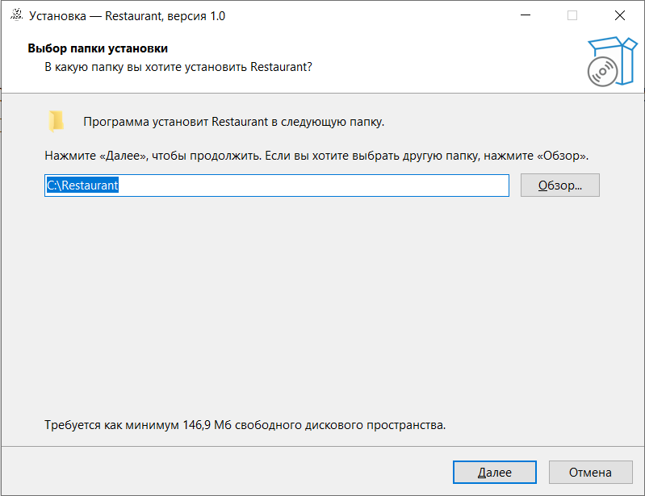
Рисунок Б.3.1 – Выбор пути для установки программы
При необходимости поставить галочку «Создать значок на рабочем столе» и нажать «Далее» в соответствии с рисунком Б.3.2
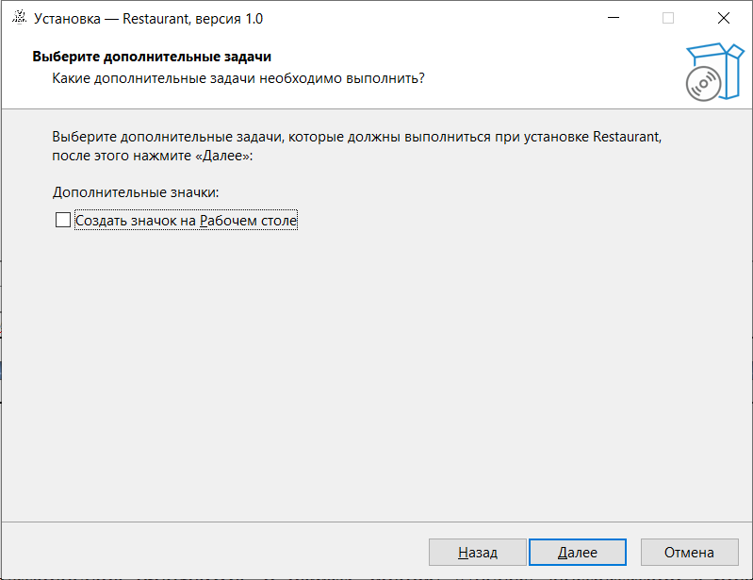
Рисунок Б.3.2 – Создание ярлыка
Выводится информация об установке, если всё правильно, то нажать кнопку «Установить», затем завершить в соответствии с рисунком Б.3.3 - Б.3.4
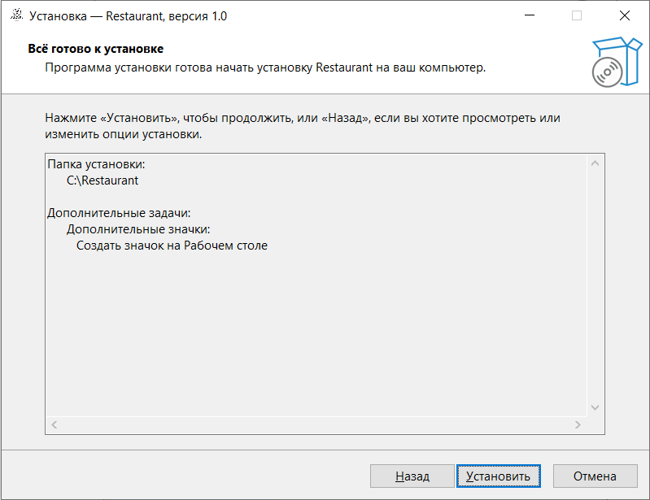
Рисунок Б.3.3 – Окно готовности процесса установки
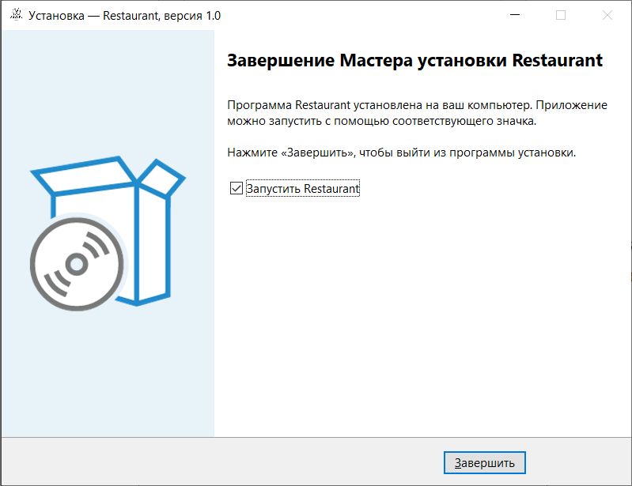
Рисунок Б.3.4 – Завершение процесса установки
3.2. Выполнение программы
После запуска программы откроется форма авторизации. Форма авторизации представлена в соответствии с рисунком Б.3.5.
Форма авторизации служит для проверки прав доступа к системе. Окно содержит поля «Логин» и «Пароль». Для входа в систему заполните поля и нажмите кнопку «Войти».
Форма содержит:
  - Поле «Логин» – ввод логина пользователя (только латинские символы и цифры, длина 50 символов);
  - Поле «Пароль» – ввод пароля (только латинские символы и цифры, длина 50 символов, скрытый ввод);
  - Кнопка «Войти» – проверка введенных данных и переход на форму «Рабочий стол», или же если ввести логин «admin» и пароль «admin», то откроется форма «Управление БД», это нужно для того, чтобы в случае пустой базы данных или её отсутствии, её можно было бы восстановить;
  - Кнопка «Шестерёнки» – открывает форму «Настройка подключения к БД»;
  - При первом ошибочном вводе появляется сообщение о неудачной авторизации, при втором ошибочном вводе - форма с элементом captcha в соответствии с рисунком Б.3.6. При повторной ошибке форма блокируется на 10 секунд.
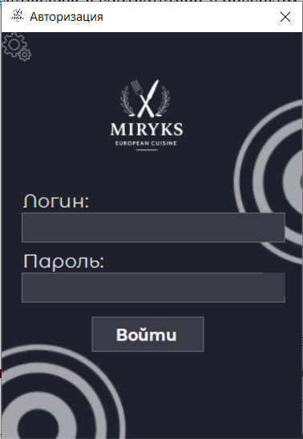
Рисунок Б.3.5 — Форма авторизации
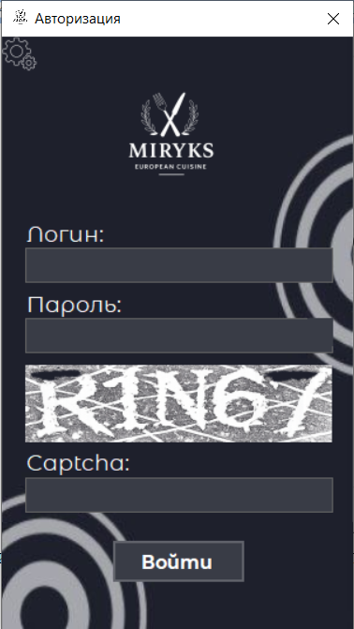
Рисунок Б.3.6 – Форма авторизации с элементом captha
Форма «Настройка подключения к БД» представлена на рисунке Б.3.8.
Форма содержит:
  - Поле «Сервер» – ввод хоста сервера (только латинские символы, цифры и точка, без ограничений по длине);
  - Поле «Пользователь» – ввод логина пользователя (только латинские символы, цифры и спец. символы: «@», «.», «_», «-», без ограничений по длине);
  - Поле «Пароль» – ввод пароля (только латинские символы, цифры и все спец. символы, без ограничений по длине, скрытый ввод);
- Кнопка «Войти» – проверка введенных данных и сохранение подключения к базе данных.
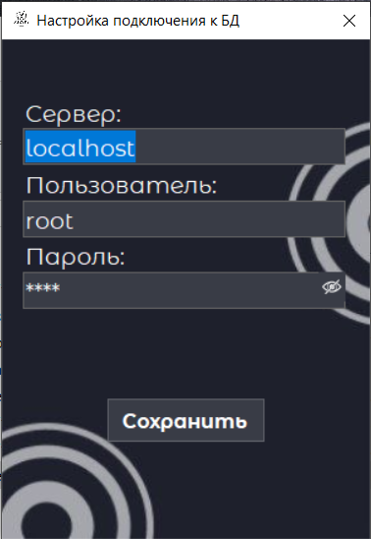
Рисунок Б.3.8 – Форма «Настройка подключения к БД»
Форма «Рабочий стол» под ролью администратора представлена на рисунке Б.3.9.
Форма содержит:
  - Кнопка «Сотрудники» – переход к форме «Сотрудники»;
  - Кнопка «Столы» – переход к форме «Столы»;
  - Кнопка «Управление БД» – переход к форме «Управление БД»;
  - Кнопка «Выйти» – выход из текущей учетной записи на форму авторизации.
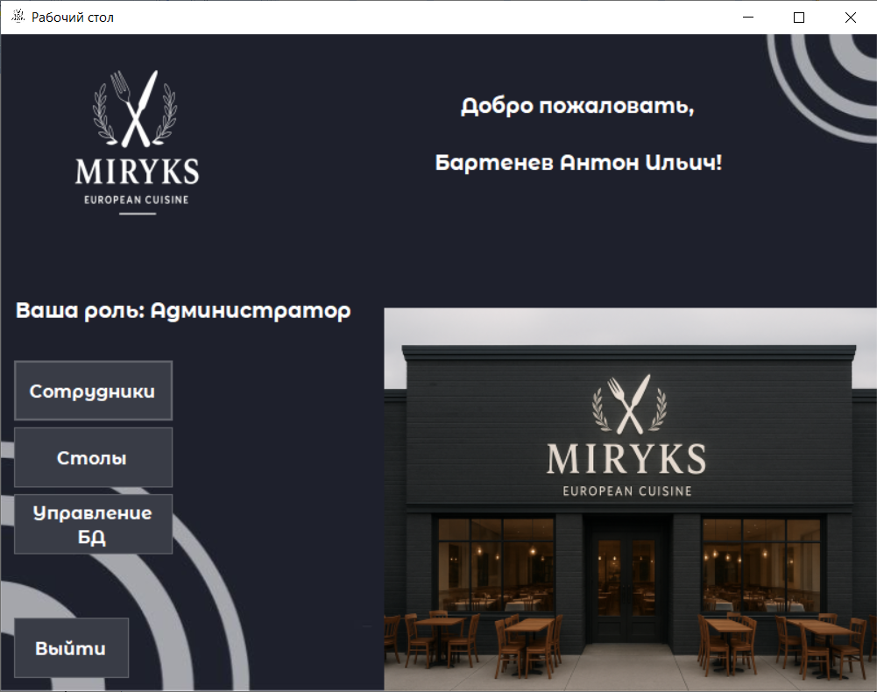
Рисунок Б.3.9 – Форма «Рабочий стол» под ролью администратора
Форма «Сотрудники» представлена на рисунке Б.3.10.
Для добавления записи нажать кнопку «Добавить», после чего будет открыта форма «Добавление сотрудника».
Для редактирования существующей записи необходимо нажатием кнопки мыши выбрать нужную запись и нажать на кнопку «Изменить», после чего будет открыта форма «Редактирование сотрудника».
Для удаления записи необходимо нажатием кнопки мыши выбрать нужную запись и нажать кнопку «Удалить», после чего запись будет успешно удалена.
Для просмотра записи без скрытия персональных данных необходимо двойным нажатием кнопки мыши выбрать нужную запись, после чего будет открыта форма «Просмотр данных о сотруднике».
Форма содержит:
  - Кнопка «Добавить» – переход к форме «Добавление сотрудника»;
  - Кнопка «Изменить» – переход к форме «Редактирование сотрудника»;
  - Кнопка «Удалить» – удаление выбранной записи;
  - Поле «Сотрудник» – «живой» поиск по ФИО (только русские символы, длина 100 символов);
  - Выпадающий список «Роль» – фильтр по ролям;
  - Кнопка «Сброс» – сбрасывает «живой» поиск и фильтр;
  - Кнопка «Назад» – осуществляет переход на форму «Рабочий стол».
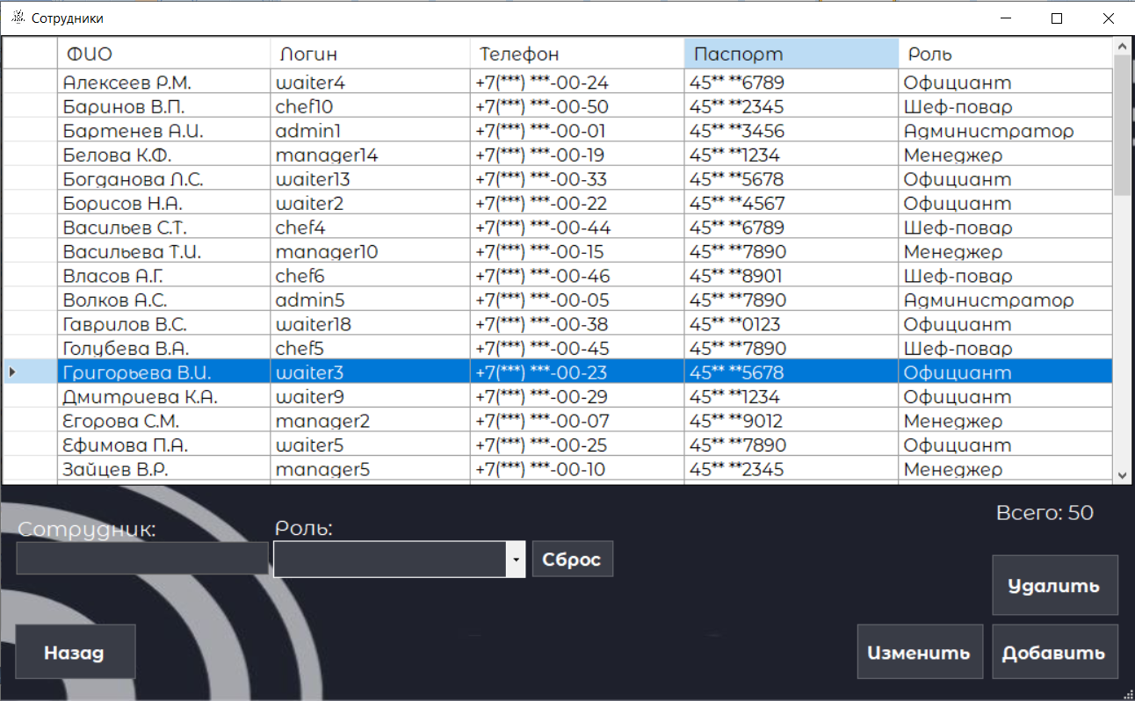
Рисунок Б.3.10 – Форма «Сотрудники»
Форма «Добавление сотрудника» представлена на рисунке Б.3.11.
Для добавления сотрудника необходимо заполнить все поля на форме, нажать кнопку «Записать», затем сотрудник будет успешно добавлен.
Форма содержит:
  - Кнопка «Записать» – добавление сотрудника;
  - Поле «ФИО» – ввод ФИО сотрудника (только русские символы, длина 100 символов);
  - Поле «Логин» – ввод логина сотрудника (только латинские символы, длина 50 символов);
  - Поле «Пароль» – ввод пароля сотрудника (только латинские символы, длина 50 символов);
  - Поле «Паспорт» – ввод паспорта сотрудника (только цифры символы, длина 10 символов);
  - Поле «Телефон» – ввод телефона сотрудника (маска ввода);
  - Выпадающий список «Роль» – выбор роли;
  - Кнопка «Назад» – осуществляет переход на форму «Сотрудники».
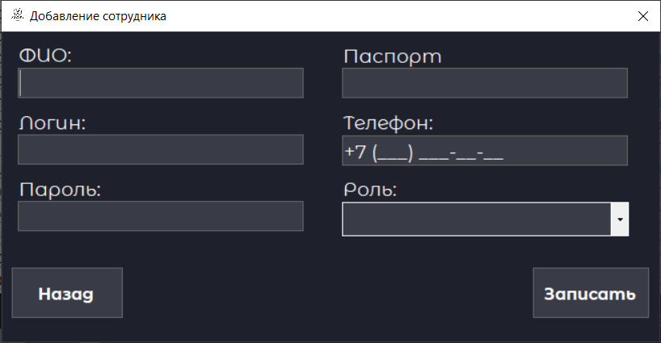
Рисунок Б.3.11 – Форма «Добавление сотрудника»
Форма «Редактирование сотрудника» представлена на рисунке Б.3.12.
Для редактирования сотрудника необходимо заполнить все поля на форме, нажать кнопку «Записать», затем сотрудник будет успешно обновлен.
Форма содержит:
  - Кнопка «Записать» – редактирование сотрудника;
  - Поле «ФИО» – ввод ФИО сотрудника (только русские символы, длина 100 символов);
  - Поле «Логин» – ввод логина сотрудника (только латинские символы, длина 50 символов);
  - Поле «Пароль» – ввод пароля сотрудника (только латинские символы, длина 50 символов);
  - Поле «Паспорт» – ввод паспорта сотрудника (только цифры символы, длина 10 символов);
  - Поле «Телефон» – ввод телефона сотрудника (маска ввода);
  - Поле «Роль» без возможности редактирования;
  - Кнопка «Назад» – осуществляет переход на форму «Сотрудники».
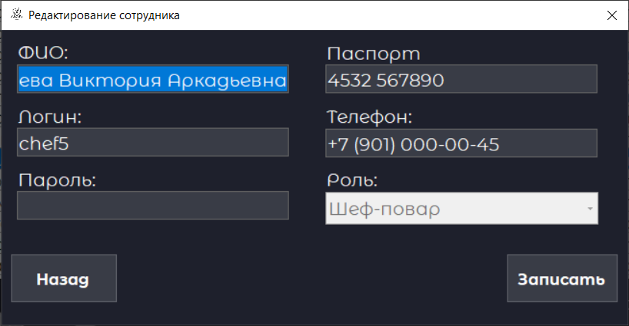
Рисунок Б.3.12 – Форма «Редактирование сотрудника»
Форма «Просмотр данных о сотруднике» представлена на рисунке Б.3.13.
Форма содержит:
  - Просмотр всех полей без возможности редактирования;
  - Кнопка «Назад» – осуществляет переход на форму «Сотрудники».
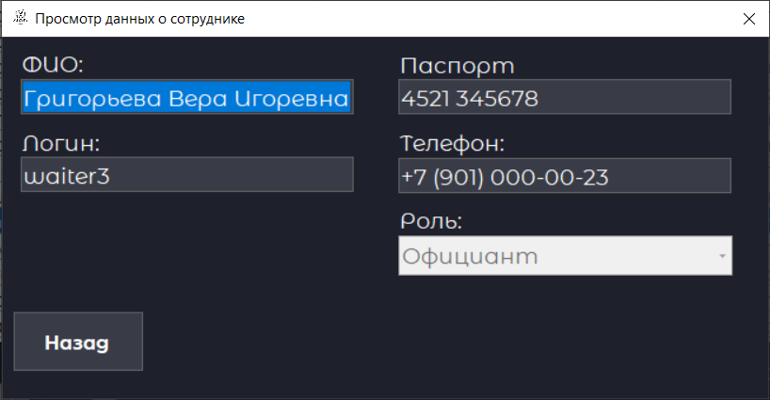
Рисунок Б.3.13 – Форма «Просмотр данных о сотруднике»
Форма «Столы» под ролью администратора - представлена на рисунке Б.3.14.
Для добавления записи нажать кнопку «Добавить», после чего будет открыта форма «Добавление столика».
Для редактирования существующей записи необходимо нажатием кнопки мыши выбрать нужную запись, у которой статус «Свободен» или «Забронирован» и нажать на кнопку «Изменить», после чего будет открыта форма «Редактирование столика».
Форма содержит:
  - Кнопка «Добавить» – переход к форме «Добавление столика»;
  - Кнопка «Изменить» – переход к форме «Редактирование столика»;
  - Поле «Столик» – «живой» поиск по номеру (только цифры, длина 2 символа);
  - Выпадающий список «Количество место» – фильтр по количеству мест;
  - Выпадающий список «Статус» – фильтр по статусу столика;
  - Кнопка «Сброс» – сбрасывает «живой» поиск и фильтры;
  - Кнопка «Назад» – осуществляет переход на форму «Рабочий стол».
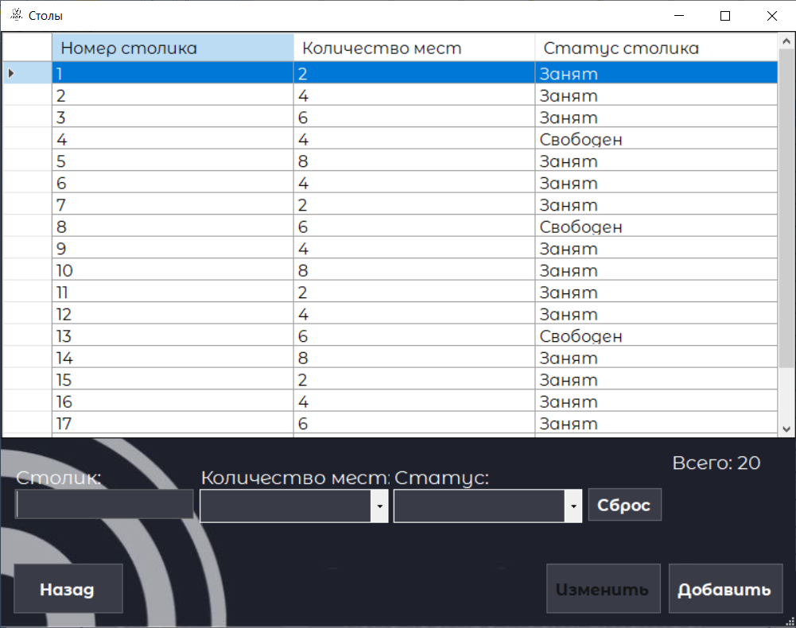
Рисунок Б.3.14 – Форма «Столы» под ролью администратора
Форма «Добавление столика» представлена на рисунке Б.3.15.
Для добавления столика необходимо заполнить поле «Количество мест» на форме, нажать кнопку «Записать», затем столик будет успешно добавлен.
Форма содержит:
  - Кнопка «Записать» – добавление столика;
  - Поле «Количество мест» – ввод количества мест столика (только цифры, длина 2 символа);
  - Поле «Статус столика» – без возможности редактирования;
  - Кнопка «Назад» – осуществляет переход на форму «Столы».
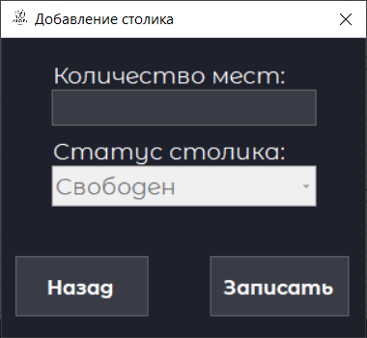
Рисунок Б.3.15 – Форма «Добавление столика»
Форма «Редактирование столика» представлена на рисунке Б.3.16.
Для редактирования столика необходимо заполнить поле «Количество мест» на форме, нажать кнопку «Записать», затем столик будет успешно обновлен.
Форма содержит:
  - Кнопка «Записать» – редактирование столика;
  - Поле «Количество мест» – ввод количества мест столика (только цифры, длина 2 символа);
  - Поле «Статус столика» – без возможности редактирования;
  - Кнопка «Назад» – осуществляет переход на форму «Столы».
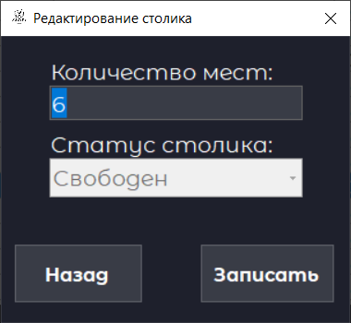
Рисунок Б.3.16 – Форма «Редактирование столика»
Форма «Управление БД» представлена на рисунке Б.3.17.
Форма содержит:
  - Кнопка «Резервное копирование» – резервное копирование БД в ручном режиме;
  - Кнопка «Восстановить базу данных» – восстановление структуры и данных БД;
  - Кнопка «Восстановить структуру БД» – восстановление структуры БД;
  - Выпадающий список «Выберите таблицу для импорта» – выбор таблицы для импорта данных;
  - Выпадающий список «Выберите таблицу для экспорта» – выбор таблицы для экспорта данных;
  - Кнопка «Выберите файл для импорта» – выбор файла для импорта данных в таблицу;
  - Кнопка «Выберите файл для экспорта» – выбор файла для экспорта данных;
  - Кнопка «Импортировать данные» – импорт данных из выбранного файла в выбранную таблицу;
  - Кнопка «Экспортировать данные» – экспорт данных в файл;
  - Кнопка «Назад» – осуществляет переход на форму «Рабочий стол»/ «Авторизация».
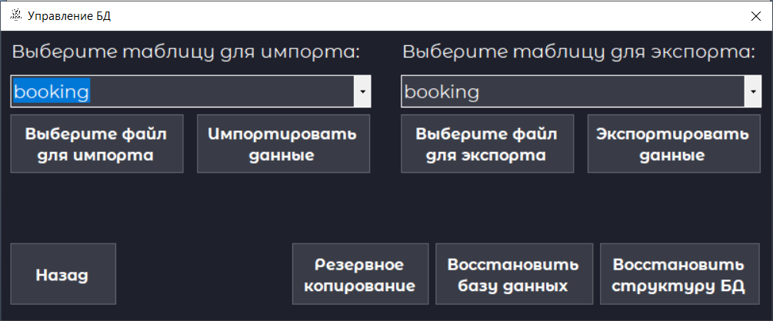
Рисунок Б.3.17 – Форма «Управление БД»
Форма «Рабочий стол» под ролью менеджера представлена на рисунке Б.3.18.
Форма содержит:
  - Кнопка «Бронь столиков» – переход к форме «Бронь столиков»;
  - Кнопка «Заказы» – переход к форме «Заказы»;
  - Кнопка «Клиенты» – переход к форме «Клиенты»;
  - Кнопка «Выйти» – выход из текущей учетной записи на форму авторизации.
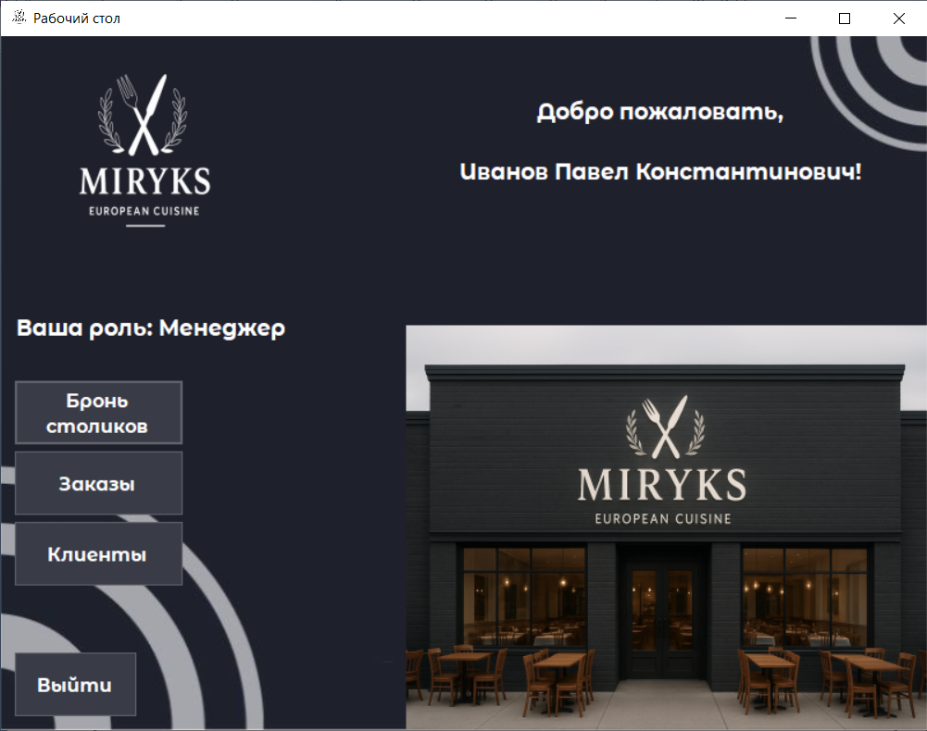
Рисунок Б.3.18 – Форма «Рабочий стол» под ролью менеджера
Форма «Бронь столиков» - представлена на рисунке Б.3.19.
Для добавления записи нажать кнопку «Добавить», после чего будет открыта форма «Оформление брони».
Для редактирования существующей записи необходимо нажатием кнопки мыши выбрать нужную запись и нажать на кнопку «Изменить», после чего будет открыта форма «Редактирование брони».
Для удаления записи необходимо нажатием кнопки мыши выбрать нужную запись и нажать кнопку «Удалить», после чего запись будет успешно удалена.
Форма содержит:
  - Кнопка «Добавить» – переход к форме «Оформление брони»;
  - Кнопка «Изменить» – переход к форме «Редактирование брони»;
  - Кнопка «Удалить» – удаление выбранной записи;
  - Кнопка «Назад» – осуществляет переход на форму «Рабочий стол».
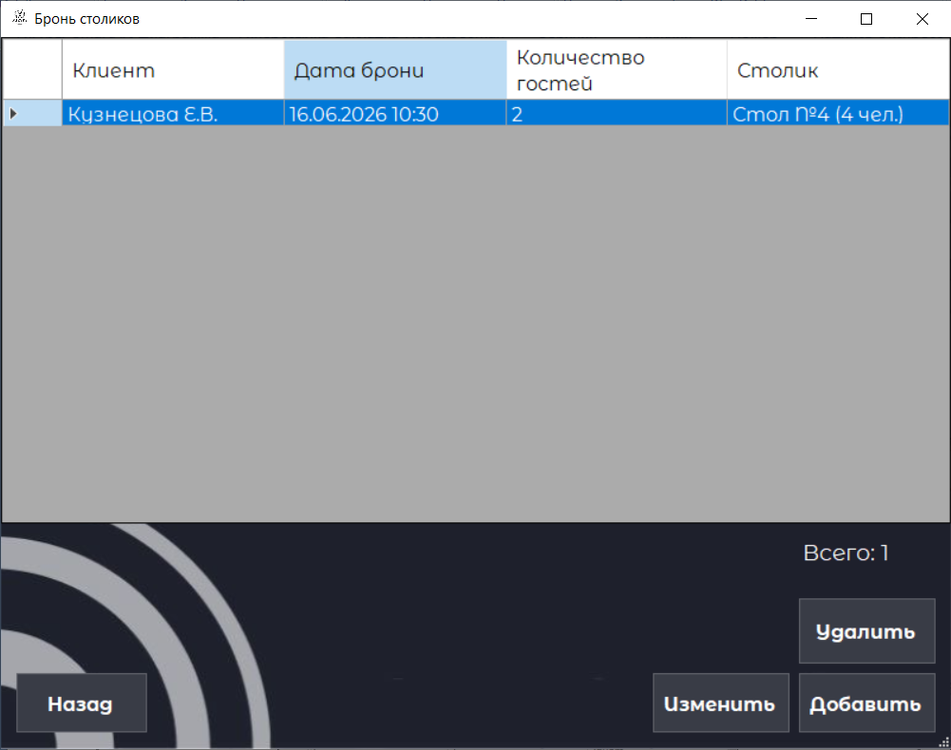
Рисунок Б.3.19 – Форма «Бронь столиков»
Форма «Оформление брони» представлена на рисунке Б.3.20.
Для оформления брони необходимо заполнить все поля на форме, нажать кнопку «Добавить», затем бронь будет оформлена.
Форма содержит:
  - Кнопка «Добавить» – оформление брони;
  - Выпадающий список «Клиент» – выбор клиента;
  - Календари «Дата брони» - выбор даты и времени брони;
  - Поле «Количество гостей» – ввод количества гостей (только цифры, длина 2 символа);
  - Выпадающий список «Столик» – выбор столика;
  - Кнопка «Назад» – осуществляет переход на форму «Бронь столиков».
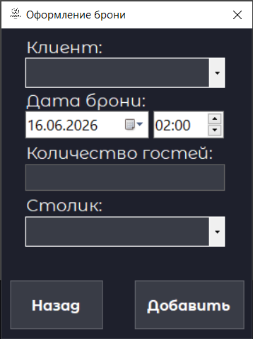
Рисунок Б.3.20 – Форма «Оформление брони»
Форма «Редактирование брони» представлена на рисунке Б.3.21.
Для редактирования брони необходимо заполнить все поля на форме, нажать кнопку «Сохранить», затем бронь будет изменена.
Форма содержит:
  - Кнопка «Сохранить» – сохранение изменений;
  - Выпадающий список «Клиент» – без возможности редактирования;
  - Календари «Дата брони» - выбор даты и времени брони;
  - Поле «Количество гостей» – ввод количества гостей (только цифры, длина 2 символа);
  - Выпадающий список «Столик» – выбор столика;
  - Кнопка «Назад» – осуществляет переход на форму «Бронь столиков».
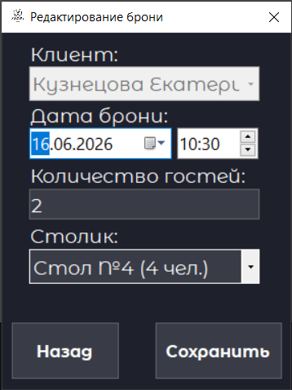
Рисунок Б.3.21 – Форма «Редактирование брони»
Форма «Клиенты» представлена на рисунке Б.3.22.
Для добавления записи нажать кнопку «Добавить», после чего будет открыта форма «Создание клиента».
Для редактирования существующей записи необходимо нажатием кнопки мыши выбрать нужную запись и нажать на кнопку «Изменить», после чего будет открыта форма «Редактирование клиента».
Для удаления записи необходимо нажатием кнопки мыши выбрать нужную запись и нажать кнопку «Удалить», после чего запись будет успешно удалена.
Для просмотра записи без скрытия персональных данных необходимо двойным нажатием кнопки мыши выбрать нужную запись, после чего будет открыта форма «Просмотр данных о клиенте».
Форма содержит:
  - Кнопка «Добавить» – переход к форме «Создание клиента»;
  - Кнопка «Изменить» – переход к форме «Редактирование клиента»;
  - Кнопка «Удалить» – удаление выбранной записи;
  - Кнопка «Оформить бронь» – переход к форме «Оформление брони»;
  - Поле «Клиент» – «живой» поиск по ФИО (только русские символы, длина 100 символов);
  - Кнопка «Сброс» – сбрасывает «живой» поиск;
  - Кнопка «Назад» – осуществляет переход на форму «Рабочий стол».
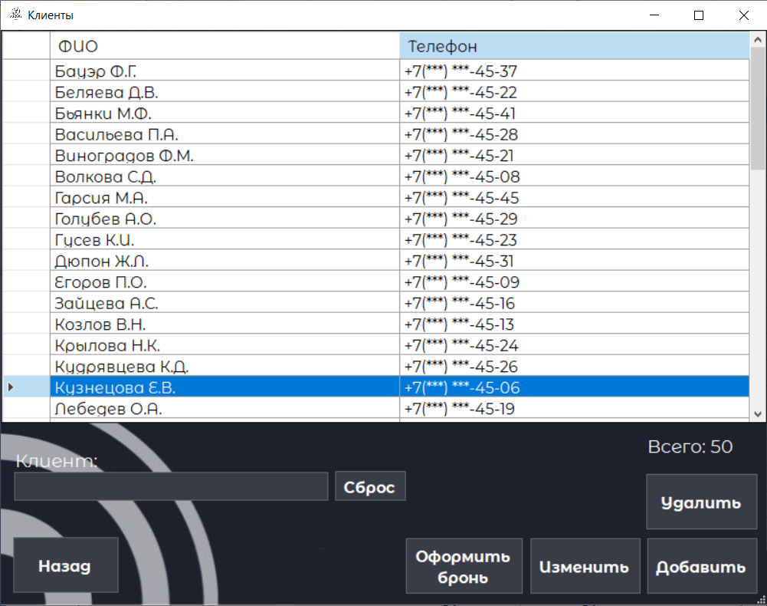
Рисунок Б.3.22 – Форма «Клиенты»
Форма «Создание клиента» представлена на рисунке Б.3.23.
Для добавления клиента необходимо заполнить все поля на форме, нажать кнопку «Записать», затем клиент будет успешно добавлен.
Форма содержит:
  - Кнопка «Записать» – добавление клиента;
  - Поле «ФИО» – ввод ФИО клиента (только русские символы, длина 100 символов);
  - Поле «Телефон» – ввод телефона клиента (маска ввода);
  - Кнопка «Назад» – осуществляет переход на форму «Клиенты».
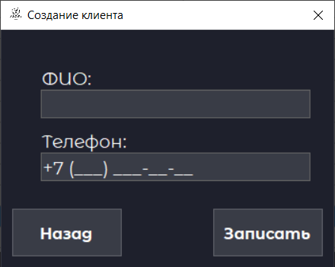
Рисунок Б.3.23 – Форма «Создание клиента»
Форма «Редактирование клиента» представлена на рисунке Б.3.24.
Для редактирования клиента необходимо заполнить все поля на форме, нажать кнопку «Записать», затем клиент будет успешно изменён.
Форма содержит:
  - Кнопка «Записать» – редактирование клиента;
  - Поле «ФИО» – ввод ФИО клиента (только русские символы, длина 100 символов);
  - Поле «Телефон» – ввод телефона клиента (маска ввода);
  - Кнопка «Назад» – осуществляет переход на форму «Клиенты».
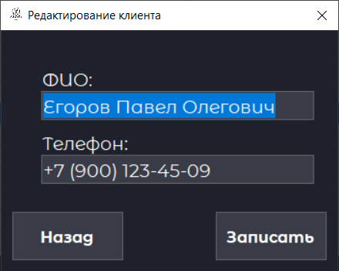
Рисунок Б.3.24 – Форма «Редактирование сотрудника»
Форма «Просмотр данных о клиенте» представлена на рисунке Б.3.25.
Форма содержит:
  - Просмотр всех полей без возможности редактирования;
  - Кнопка «Назад» – осуществляет переход на форму «Клиенты».
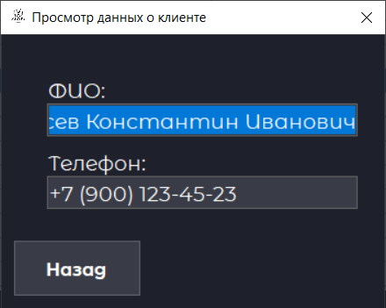
Рисунок Б.3.25 – Форма «Просмотр данных о клиенте»
Форма «Заказы» под ролью менеджера - представлена на рисунке Б.3.26.
Для просмотра состава выбранного заказа нажать кнопку «Состав заказа», после чего будет открыта форма «Состав заказа».
Форма содержит:
  - Кнопка «Состав заказа» – переход к форме «Состав заказа»;
  - Кнопка «Отчёт по выручке» – переход к форме «Создание отчёта по выручке за период»;
  - Кнопка «Популярные блюда» – переход к форме «Создание отчёта по популярности блюд за период»;
  - Поле «Поиск заказа» – «живой» поиск по номеру, сотруднику, клиенту и столику (только русские буквы и цифры, длина 100 символов);
  - Выпадающий список «Стоимость» – сортировка по стоимости заказа;
  - Выпадающий список «Статус» – фильтр по статусу заказа;
  - Кнопка «Сброс» – сбрасывает «живой» поиск, фильтр и сортировку;
  - Пагинация по 10 записей на страницу в формате « << < 1 2 3 > >> »;
  - Кнопка «Назад» – осуществляет переход на форму «Рабочий стол».
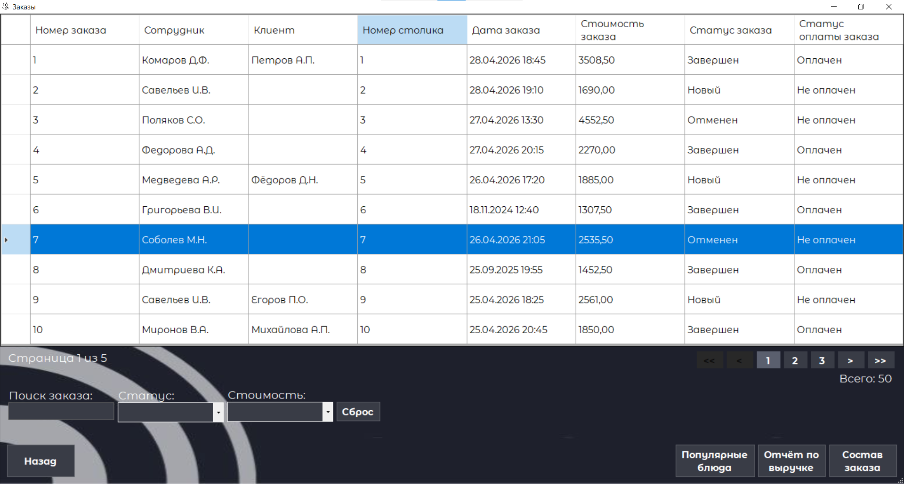
Рисунок Б.3.26 – Форма «Заказы» под ролью менеджера
Форма «Состав заказа» представлена на рисунке Б.3.27.
Форма содержит:
  - Просмотр всех полей таблицы без возможности редактирования;
  - Кнопка «Назад» – осуществляет переход на форму «Заказы».
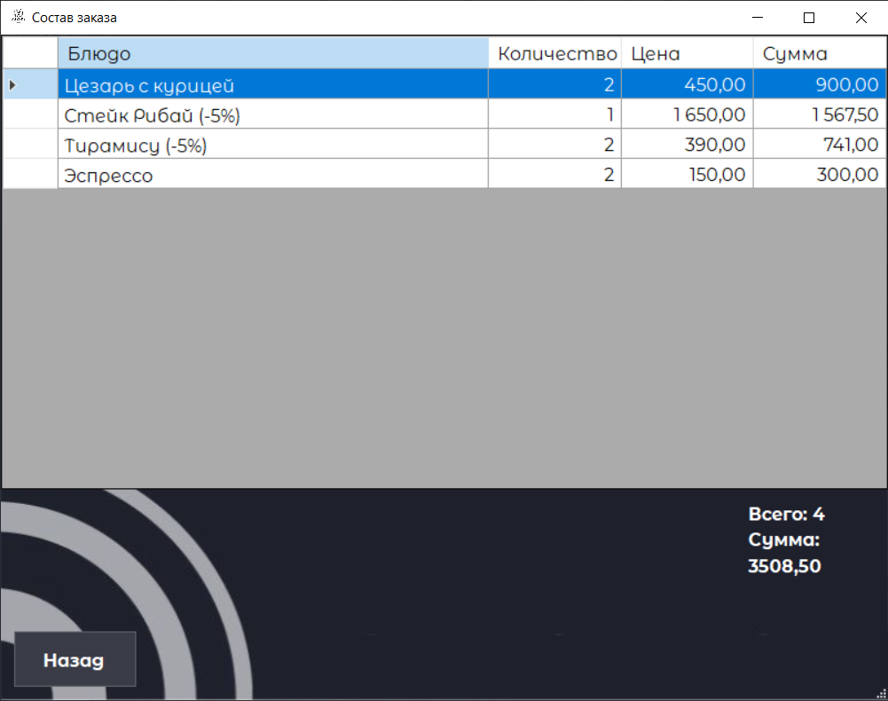
Рисунок Б.3.27 – Форма «Состав заказа»
Форма «Создание отчёта по выручке за период» представлена на рисунке Б.3.28.
Форма содержит:
  - Календари «С» и «По» - выбор начальной и конечной даты отчёта;
  - Кнопка «Создать отчёт» – создание отчёта по выручке в формате MS Excel 2007 в соответствии с рисунком Б.3.29;
  - Кнопка «Назад» – осуществляет переход на форму «Заказы».
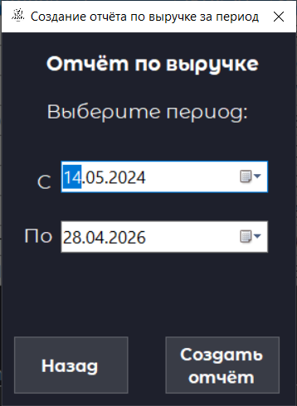
Рисунок Б.3.28 – Форма «Создание отчёта по выручке за период»
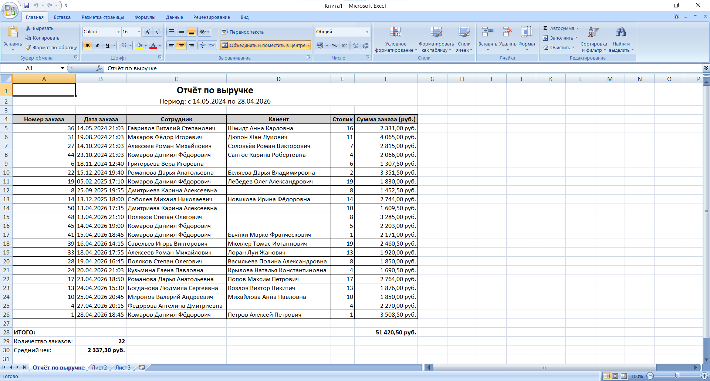
Рисунок Б.3.29 – Отчёт по выручке
Форма «Создание отчёта по популярности блюд за период» представлена на рисунке Б.3.30.
Форма содержит:
  - Календари «С» и «По» - выбор начальной и конечной даты отчёта;
  - Кнопка «Создать отчёт» – создание отчёта по популярности блюд в формате MS Excel 2007 в соответствии с рисунком Б.3.31;
  - Динамический отчёт (диаграмма);
  - Кнопка «Назад» – осуществляет переход на форму «Заказы».
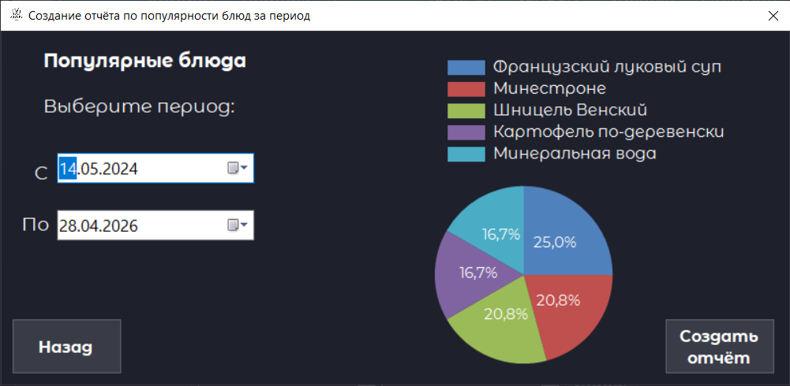
Рисунок Б.3.30 – Форма «Создание отчёта по популярности блюд за период»
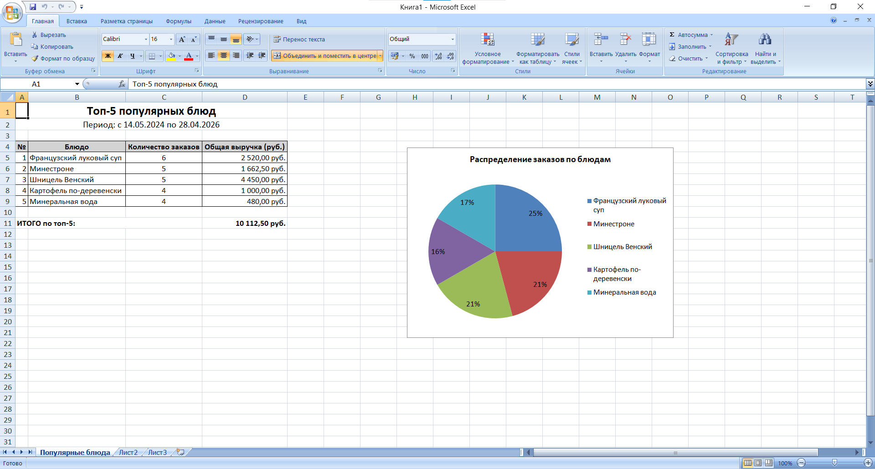
Рисунок Б.3.31 – Отчёт по популярности блюд
Форма «Рабочий стол» под ролью шеф-повара представлена на рисунке Б.3.32.
Форма содержит:
  - Кнопка «Меню» – переход к форме «Меню»;
  - Кнопка «Категории блюд» – переход к форме «Категории блюд»;
  - Кнопка «Акции» – переход к форме «Акции блюд»;
  - Кнопка «Выйти» – выход из текущей учетной записи на форму авторизации.
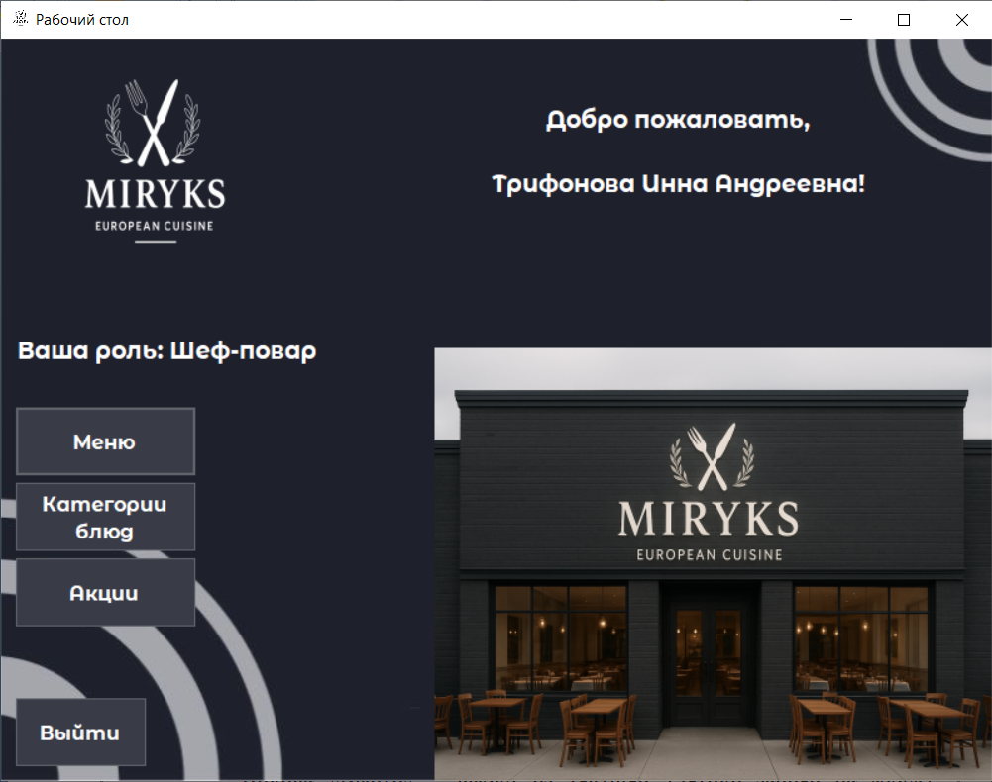
Рисунок Б.3.32 – Форма «Рабочий стол» под ролью шеф-повара
Форма «Меню» под ролью шеф-повара - представлена на рисунке Б.3.33.
Для добавления блюда нажать кнопку «Добавить», после чего будет открыта форма «Добавление блюда».
Для редактирования существующей записи необходимо нажатием кнопки мыши выбрать нужную запись и нажать на кнопку «Изменить», после чего будет открыта форма «Редактирование блюда».
Для удаления записи необходимо нажатием кнопки мыши выбрать нужную запись и нажать кнопку «Удалить», после чего запись будет успешно удалена.
Форма содержит:
  - Кнопка «Добавить» – переход к форме «Добавление блюда»;
  - Кнопка «Изменить» – переход к форме «Редактирование блюда»;
  - Кнопка «Удалить» – удаление выбранной записи;
  - Поле «Блюдо» – «живой» поиск по названию и описанию (только русские буквы, длина 100 символов);
  - Выпадающий список «Цена» – сортировка по цене блюда;
  - Выпадающий список «Категория» – фильтр по категории блюд;
  - Кнопка «Сброс» – сбрасывает «живой» поиск, фильтр и сортировку;
  - Условное форматирование (блюда с акцией подкрашены светло-зеленым цветом);
  - Кнопка «Назад» – осуществляет переход на форму «Рабочий стол».
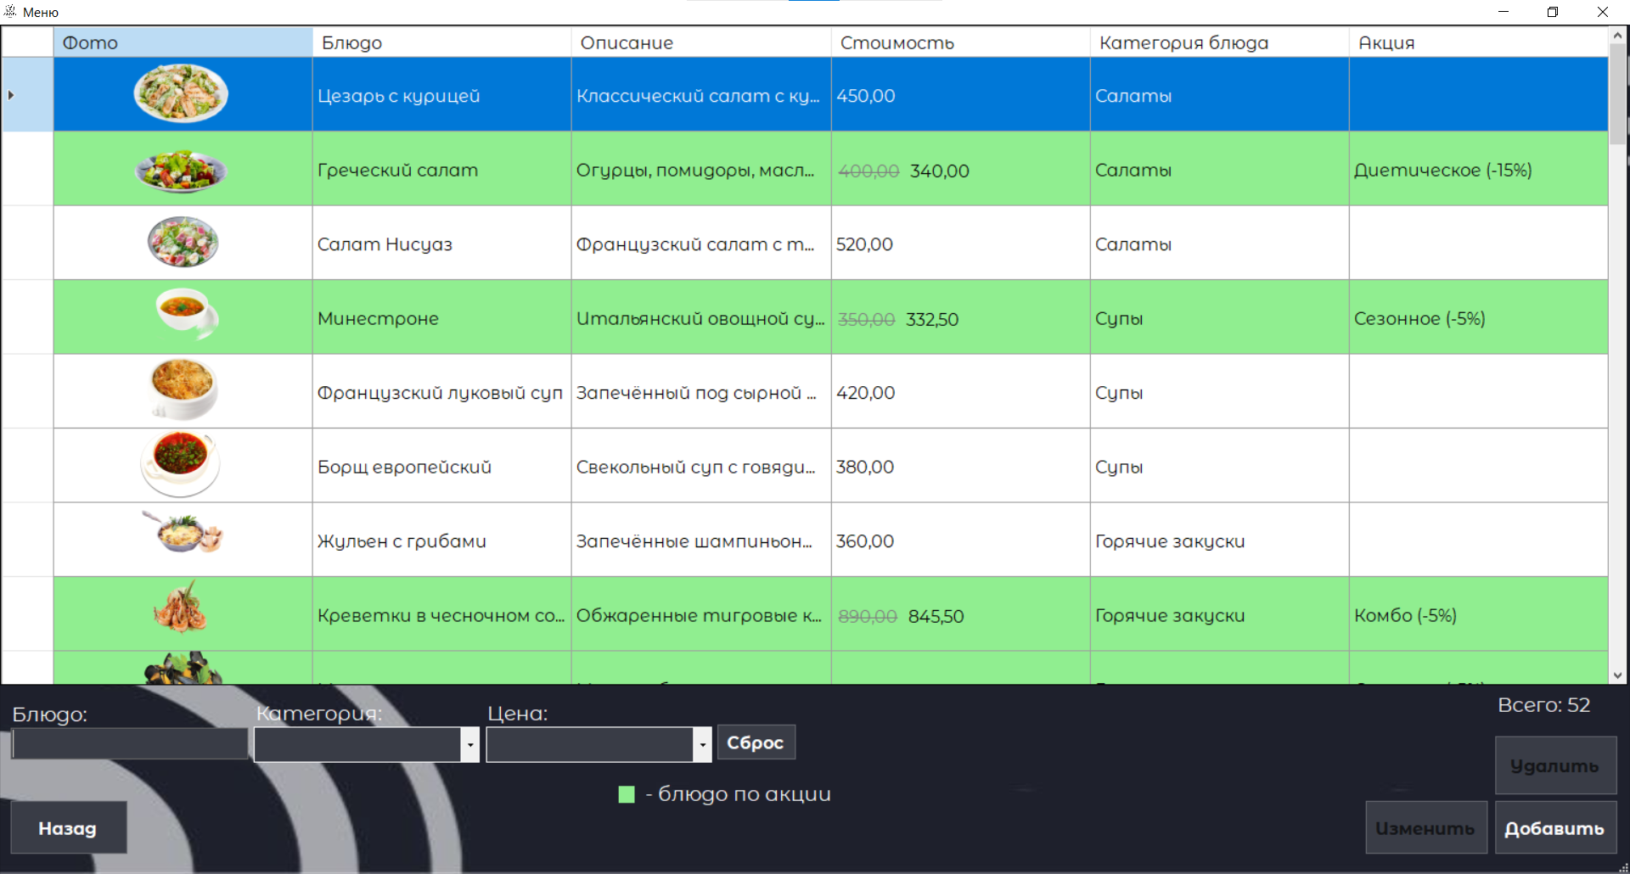
Рисунок Б.3.33 – Форма «Меню» под ролью шеф-повара
Форма «Добавление блюда» представлена на рисунке Б.3.34.
Для добавления блюда необходимо заполнить все обязательные поля (название, описание, цена и категория блюда) на форме, нажать кнопку «Добавить», затем блюдо будет успешно добавлено.
Форма содержит:
  - Кнопка «Добавить» – добавление блюда;
  - Поле «Название» – ввод названия блюда (только русские символы, длина 100 символов);
  - Поле «Описание» – ввод описания блюда (только русские символы, без ограничения длины);
  - Поле «Цена» – ввод цены блюда (только цифры и запятая, длина 10 символов до запятой и 2 символа после);
  - Выпадающий список «Категория блюда» – выбор категории блюда;
  - Выпадающий список «Акция» – выбор акции блюда;
  - Кнопка «Выбрать» – осуществляет выбор фото в диалоговом окне в форматах .png или .jpg(.jpeg), с автоматическим сжатием фото;
  - Кнопка «Назад» – осуществляет переход на форму «Меню».
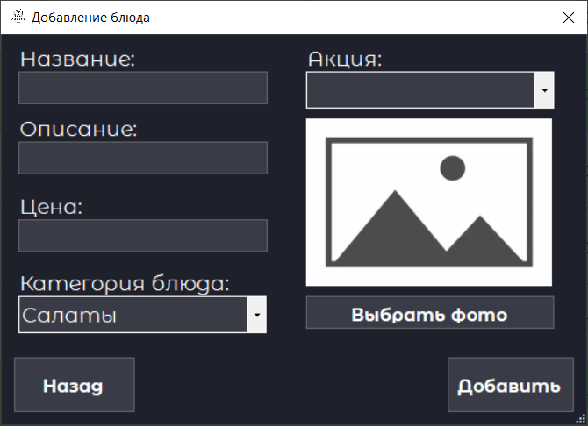
Рисунок Б.3.34 – Форма «Добавление блюда»
Форма «Редактирование блюда» представлена на рисунке Б.3.35.
Для редактирования блюда необходимо заполнить все обязательные поля (название, описание, цена и категория блюда) на форме, нажать кнопку «Обновить», затем блюдо будет успешно обновлено.
Форма содержит:
  - Кнопка «Обновить» – редактирование блюда;
  - Поле «Название» – ввод названия блюда (только русские символы, длина 100 символов);
  - Поле «Описание» – ввод описания блюда (только русские символы, без ограничения длины);
  - Поле «Цена» – ввод цены блюда (только цифры и запятая, длина 10 символов до запятой и 2 символа после);
  - Выпадающий список «Категория блюда» – выбор категории блюда;
  - Выпадающий список «Акция» – выбор акции блюда;
  - Кнопка «Выбрать» – осуществляет выбор фото в диалоговом окне в форматах .png или .jpg(.jpeg), с автоматическим сжатием фото;
  - Кнопка «Назад» – осуществляет переход на форму «Меню».
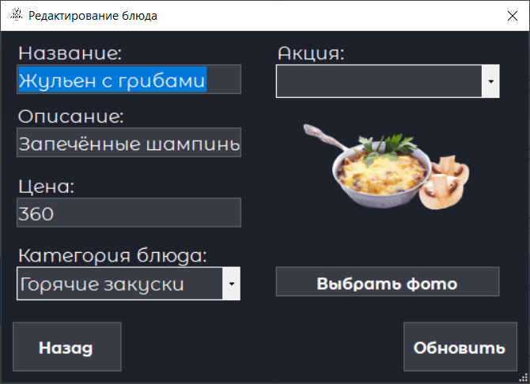
Рисунок Б.3.35 – Форма «Редактирование блюда»
Форма «Категории блюд» - представлена на рисунке Б.3.36.
Для добавления категории блюда нажать кнопку «Добавить», после чего будет открыта форма «Добавление категории блюд».
Для редактирования существующей записи необходимо нажатием кнопки мыши выбрать нужную запись и нажать на кнопку «Изменить», после чего будет открыта форма «Редактирование категории блюд».
Форма содержит:
  - Кнопка «Добавить» – переход к форме «Добавление категории блюд»;
  - Кнопка «Изменить» – переход к форме «Редактирование категории блюд»;
  - Кнопка «Назад» – осуществляет переход на форму «Рабочий стол».
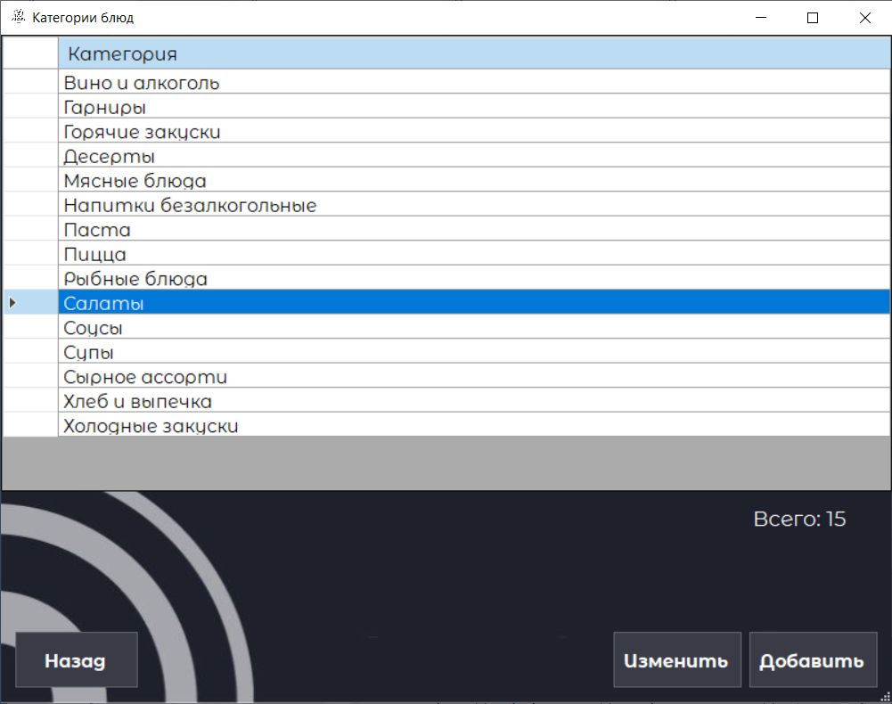
Рисунок Б.3.36 – Форма «Категории блюд»
Форма «Добавление категории блюд» представлена на рисунке Б.3.37.
Для добавления категории блюд необходимо заполнить все поля на форме, нажать кнопку «Добавить», затем категория блюд будет успешно добавлена.
Форма содержит:
  - Кнопка «Добавить» – добавление категории блюд;
  - Поле «Наименование» – ввод названия категории блюд (только русские символы, длина 50 символов);
  - Кнопка «Назад» – осуществляет переход на форму «Категории блюд».
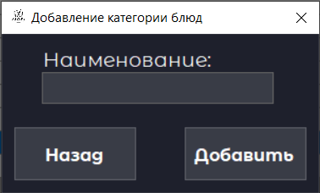
Рисунок Б.3.37 – Форма «Добавление категории блюд»
Форма «Редактирование категории блюд» представлена на рисунке Б.3.38.
Для редактирования категории блюд необходимо заполнить все поля на форме, нажать кнопку «Обновить», затем категория блюд будет успешно обновлена.
Форма содержит:
  - Кнопка «Обновить» – редактирование категории блюд;
  - Поле «Наименование» – ввод названия категории блюд (только русские символы, длина 50 символов);
  - Кнопка «Назад» – осуществляет переход на форму «Категории блюд».
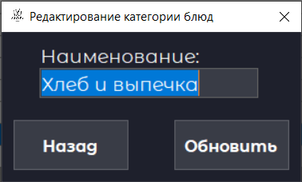
Рисунок Б.3.38 – Форма «Редактирование категории блюд»
Форма «Акции блюд» - представлена на рисунке Б.3.39.
Для добавления акции блюд нажать кнопку «Добавить», после чего будет открыта форма «Добавление акции блюд».
Для редактирования существующей записи необходимо нажатием кнопки мыши выбрать нужную запись и нажать на кнопку «Изменить», после чего будет открыта форма «Редактирование акции блюд».
Для удаления записи необходимо нажатием кнопки мыши выбрать нужную запись и нажать кнопку «Удалить», после чего запись будет успешно удалена.
Форма содержит:
  - Кнопка «Добавить» – переход к форме «Добавление акции блюд»;
  - Кнопка «Изменить» – переход к форме «Редактирование акции блюд»;
  - Кнопка «Удалить» – удаление выбранной записи;
  - Кнопка «Назад» – осуществляет переход на форму «Рабочий стол».
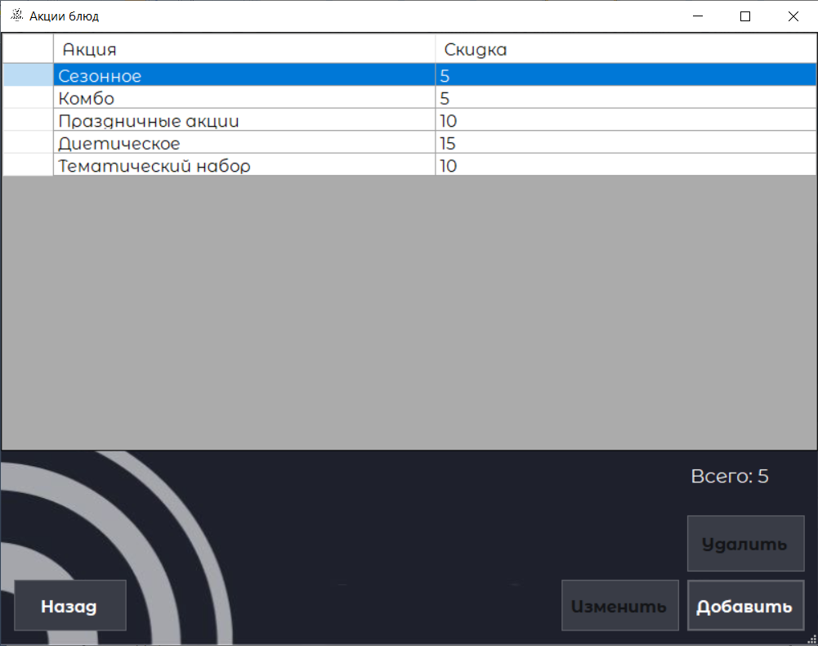
Рисунок Б.3.39 – Форма «Акции блюд»
Форма «Добавление акции блюд» представлена на рисунке Б.3.40.
Для добавления акции блюд необходимо заполнить все поля на форме, нажать кнопку «Добавить», затем акция блюд будет успешно добавлена.
Форма содержит:
  - Кнопка «Добавить» – добавление акции блюд;
  - Поле «Наименование» – ввод названия акции блюд (только русские символы, длина 50 символов);
  - Поле «Скидка» – ввод скидки акции блюд (только цифры, длина 2 символа);
  - Кнопка «Назад» – осуществляет переход на форму «Акции блюд».
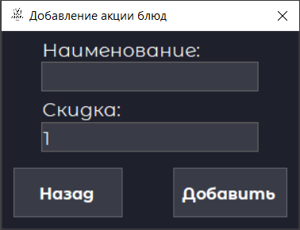
Рисунок Б.3.40 – Форма «Добавление акции блюд»
Форма «Редактирование акции блюд» представлена на рисунке Б.3.41.
Для редактирования акции блюд необходимо заполнить все поля на форме, нажать кнопку «Обновить», затем акция блюд будет успешно обновлена.
Форма содержит:
  - Кнопка «Обновить» – редактирование акции блюд;
  - Поле «Наименование» – ввод названия акции блюд (только русские символы, длина 50 символов);
  - Поле «Скидка» – ввод скидки акции блюд (только цифры, длина 2 символа);
  - Кнопка «Назад» – осуществляет переход на форму «Акции блюд».
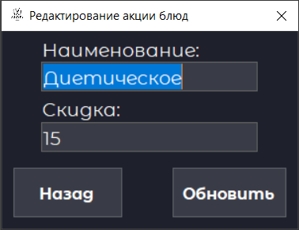
Рисунок Б.3.41 – Форма «Редактирование акции блюд»
Форма «Рабочий стол» под ролью официанта представлена на рисунке Б.3.42.
Форма содержит:
  - Кнопка «Меню» – переход к форме «Меню»;
  - Кнопка «Заказы» – переход к форме «Заказы»;
  - Кнопка «Столы» – переход к форме «Столы»;
  - Кнопка «Выйти» – выход из текущей учетной записи на форму авторизации.
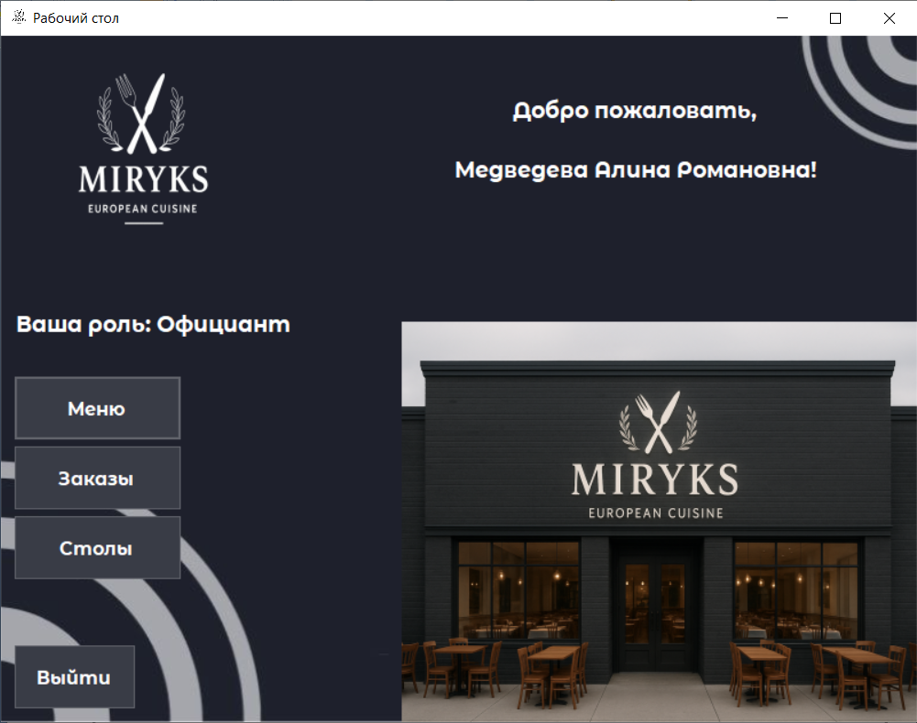
Рисунок Б.3.42 – Форма «Рабочий стол» под ролью официанта
Форма «Столы» под ролью официанта - представлена на рисунке Б.3.43.
Форма содержит:
  - Поле «Столик» – «живой» поиск по номеру (только цифры, длина 2 символа);
  - Выпадающий список «Количество место» – фильтр по количеству мест;
  - Выпадающий список «Статус» – фильтр по статусу столика;
  - Кнопка «Сброс» – сбрасывает «живой» поиск и фильтры;
  - Кнопка «Назад» – осуществляет переход на форму «Рабочий стол».
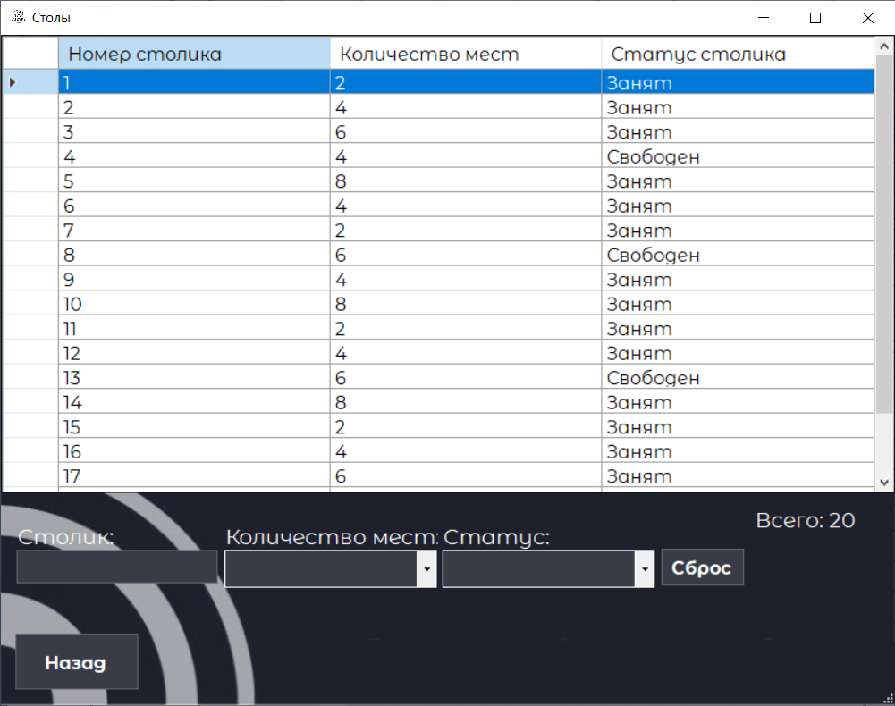
Рисунок Б.3.43 – Форма «Столы» под ролью официанта
Форма «Меню» под ролью официанта - представлена на рисунке Б.3.44.
Форма содержит:
  - Поле «Блюдо» – «живой» поиск по названию и описанию (только русские буквы, длина 100 символов);
  - Выпадающий список «Цена» – сортировка по цене блюда;
  - Выпадающий список «Категория» – фильтр по категории блюд;
  - Кнопка «Сброс» – сбрасывает «живой» поиск, фильтр и сортировку;
  - Условное форматирование (блюда с акцией подкрашены светло-зеленым цветом);
  - Кнопка «Назад» – осуществляет переход на форму «Рабочий стол».
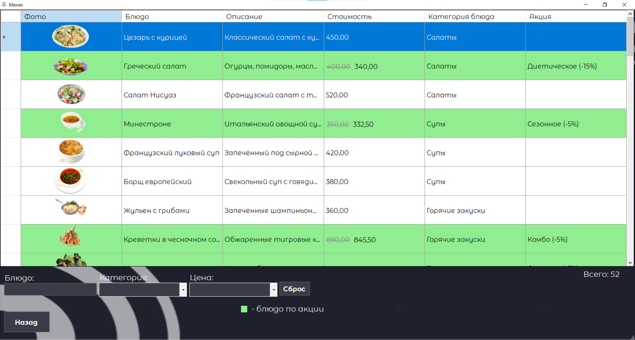
Рисунок Б.3.44 – Форма «Меню» под ролью официанта
Форма «Заказы» под ролью официанта - представлена на рисунке Б.3.45.
Для оформления заказа нажать кнопку «Добавить», после чего будет открыта форма «Оформление заказа».
Для редактирования существующей записи необходимо нажатием кнопки мыши выбрать нужную запись и нажать на кнопку «Изменить», после чего будет открыта форма «Редактирование заказа».
Для просмотра состава выбранного заказа нажать кнопку «Состав заказа», после чего будет открыта форма «Состав заказа».
Форма содержит:
  - Кнопка «Добавить» – переход к форме «Оформление заказа»;
  - Кнопка «Изменить» – переход к форме «Редактирование заказа»;
  - Кнопка «Состав заказа» – переход к форме «Состав заказа»;
  - Кнопка «Оформить чек» – печать чека в форматах MS Word 2007, в соответствии с рисунком Б.3.46, и PDF, в соответствии с рисунком Б.3.47;
  - Поле «Поиск заказа» – «живой» поиск по номеру, сотруднику, клиенту и столику (только русские буквы и цифры, длина 100 символов);
  - Выпадающий список «Стоимость» – сортировка по стоимости заказа;
  - Выпадающий список «Статус» – фильтр по статусу заказа;
  - Кнопка «Сброс» – сбрасывает «живой» поиск, фильтр и сортировку;
  - Пагинация по 10 записей на страницу в формате « << < 1 2 3 > >> »;
  - Кнопка «Назад» – осуществляет переход на форму «Рабочий стол».
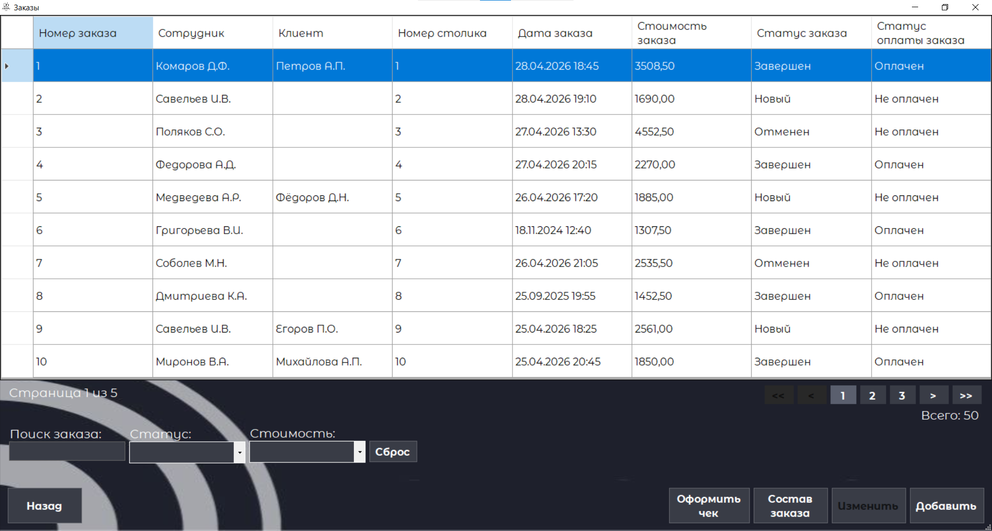
Рисунок Б.3.45 – Форма «Заказы» под ролью официанта
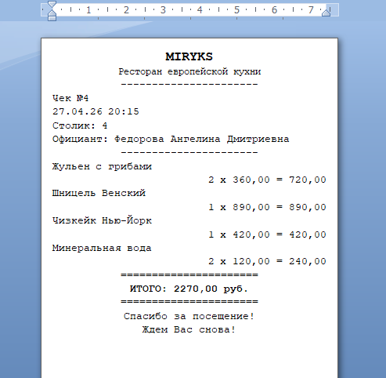
Рисунок Б.3.46 – Чек в формате MS Word 2007

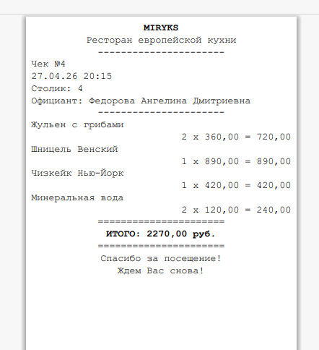
Рисунок Б.3.47 – Чек в формате PDF
Форма «Оформление заказа» представлена на рисунке Б.3.48.
Для оформления заказа необходимо заполнить все обязательные поля (стол) на форме, нажать кнопку «Состав заказа», после чего откроется форма для заполнения состава заказа, затем заказ будет успешно оформлен.
Форма содержит:
  - Кнопка «Состав заказа» – переход к форме «Состав заказа при его оформлении»;
  - Поле «Официант» – запрещено для редактирования;
  - Поле «Статус заказа» – запрещено для редактирования;
  - Поле «Статус оплаты заказа» – запрещено для редактирования;
  - Поле «Дата заказа» – запрещено для редактирования;
  - Выпадающий список «Клиент» – выбор клиента;
  - Выпадающий список «Стол» – выбор стола;
  - Кнопка «Назад» – осуществляет переход на форму «Заказы».
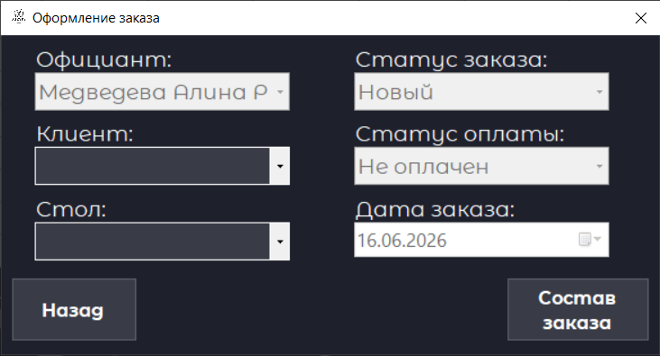
Рисунок Б.3.48 – Форма «Оформление заказа»
Форма «Состав заказа при его оформлении» представлена на рисунке Б.3.49.
Для сохранения состава заказа необходимо заполнить все обязательные поля (блюдо и количество) в таблице, нажать кнопку «Записать», после чего заказ оформится, а состав этого заказа сохранится.
Форма содержит:
  - Кнопка «Записать» – оформление заказа и сохранение его состава заказа;
  - Выпадающий список «Блюдо» с возможностью поиска в нем – выбор/ввод блюда (только русские символы, длина 100 символов);
  - Поле «Количество» – ввод количества блюд (только цифры, длина 2 символа);
  - Поле «Цена» – запрещено для редактирования;
  - Поле «Сумма» – запрещено для редактирования;
  - Кнопка «Назад» – осуществляет переход на форму «Заказы».
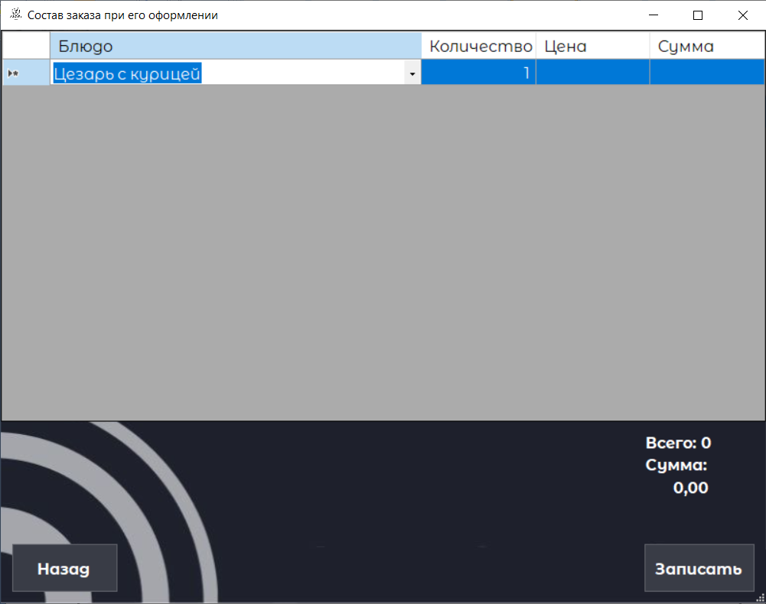
Рисунок Б.3.49 – Форма «Состав заказа при его оформлении»
Форма «Редактирование заказа» представлена на рисунке Б.3.50.
Для редактирования заказа необходимо заполнить все обязательные поля (статус заказа и статус оплаты заказа) на форме, нажать кнопку «Сохранить».
Форма содержит:
  - Кнопка «Сохранить» – переход к форме «Заказы»/«Состав заказа при его редактировании»;
  - Поле «Официант» – запрещено для редактирования;
  - Поле «Статус заказа» – выбор статуса заказа;
  - Поле «Статус оплаты заказа» – выбор статуса оплаты заказа;
  - Поле «Дата заказа» – запрещено для редактирования;
  - Поле «Клиент» – запрещено для редактирования;
  - Поле «Стол» – запрещено для редактирования;
  - Кнопка «Назад» – осуществляет переход на форму «Заказы».
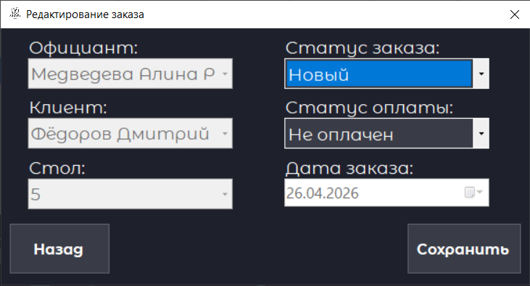
Рисунок Б.3.50 – Форма «Редактирование заказа»
Форма «Состав заказа при его оформлении» представлена на рисунке Б.3.49.
Для сохранения состава заказа необходимо заполнить все обязательные поля (блюдо и количество) в таблице, нажать кнопку «Записать», после чего заказ и состав этого заказа сохранятся.
Форма содержит:
  - Кнопка «Записать» – сохранение заказа и его состава;
  - Выпадающий список «Блюдо» с возможностью поиска в нем – выбор/ввод блюда (только русские символы, длина 100 символов);
  - Поле «Количество» – ввод количества блюд (только цифры, длина 2 символа);
  - Поле «Цена» – запрещено для редактирования;
  - Поле «Сумма» – запрещено для редактирования;
  - Кнопка «Назад» – осуществляет переход на форму «Заказы».
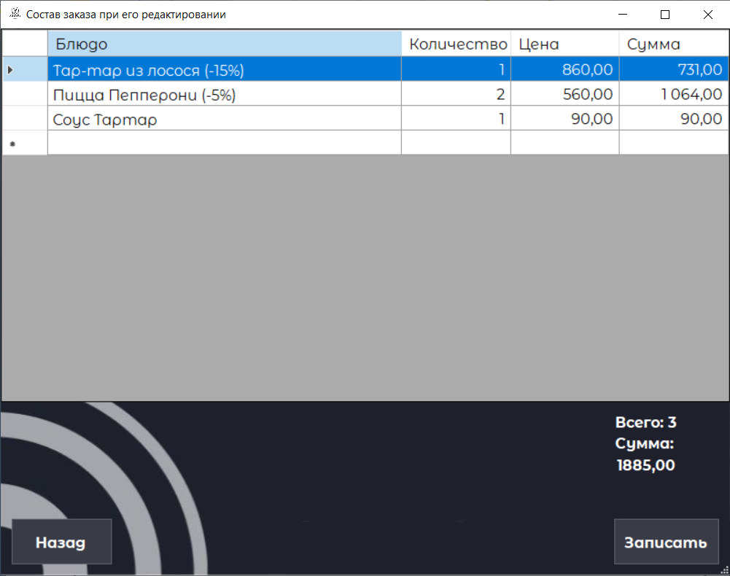
Рисунок Б.3.51 – Форма «Состав заказа при его редактировании»

4 Сообщение пользователю
При отсутствии подключения к базе данных выводится сообщение согласно рисунку Б.4.1
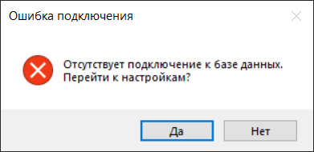
Рисунок Б.4.1 — Отсутствие подключения к базе данных
При неправильной настройке подключения к базе данных выводятся сообщения, согласно рисункам Б.4.2- Б.4.3.
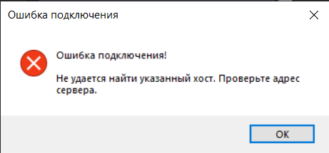
Рисунок Б.4.2 — Сообщение с предупреждением о том, что хост указан неправильно
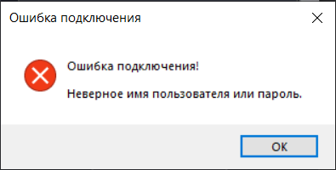
Рисунок Б.4.3 — Сообщение с предупреждением о том, что имя пользователя или пароль указаны неправильно
При успешной настройке подключения к базе данных выводится сообщение, согласно рисунку Б.4.4.

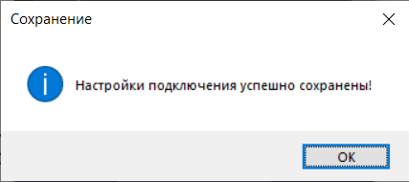
Рисунок Б.4.4 — Сообщение о том, что настройки подключены успешно сохранены
При неверном вводе логина или пароля выводится сообщение согласно рисунку Б.4.5.
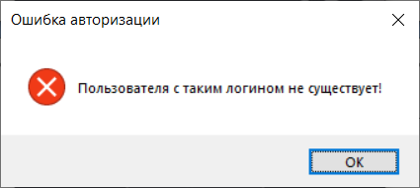
Рисунок Б.4.5 — Сообщение с предупреждением о том, что логин пользователя указан неправильно
В случае правильного ввода логина, но неправильного пароля, отображается сообщение согласно рисунку Б.4.6.
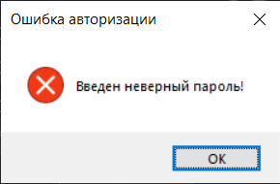
Рисунок Б.4.6 — Сообщение с предупреждением о том, что пароль пользователя указан неправильно
В случае повторной ошибки авторизации, отображается сообщение согласно рисунку Б.4.7.
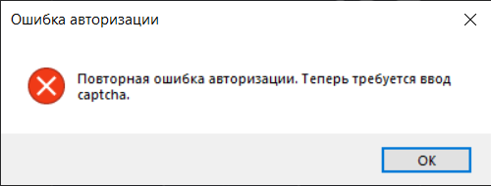
Рисунок Б.4.7 — Сообщение о повторной ошибке авторизации
В случае неудачной авторизации с captcha, отображается сообщение согласно рисунку Б.4.8.
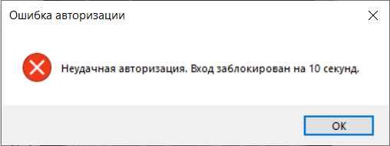
Рисунок Б.4.8 — Сообщение о неудачной авторизации с captcha и блокировке входа
При разблокировке входа выводится сообщение согласно рисунку Б.4.9.
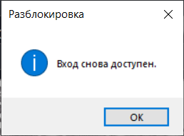
Рисунок Б.4.9 — Сообщение о разблокировке входа
При бездействии пользователя система блокируется и выводится сообщение согласно рисунку Б.4.10.
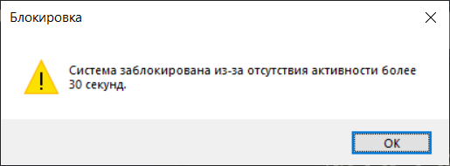
Рисунок Б.4.10 — Сообщение о блокировке системы
При попытке создания/редактирования сотрудника, когда не заполнены обязательные поля, выводится сообщение, согласно рисункам Б.4.11- Б.4.18.

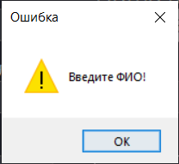
Рисунок Б.4.11 — Сообщение с предупреждением о том, что не заполнено ФИО сотрудника
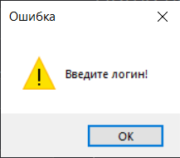
Рисунок Б.4.12 — Сообщение с предупреждением о том, что не заполнен логин сотрудника
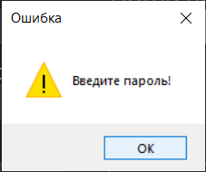
Рисунок Б.4.13 — Сообщение с предупреждением о том, что не заполнен пароль сотрудника
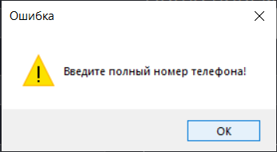
Рисунок Б.4.14 — Сообщение с предупреждением о том, что номер телефона сотрудника заполнено некорректно
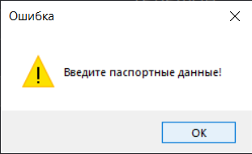
Рисунок Б.4.15 — Сообщение с предупреждением о том, что паспортные данные не заполнены
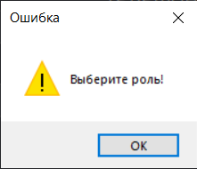
Рисунок Б.4.16 — Сообщение с предупреждением о том, что роль не заполнена
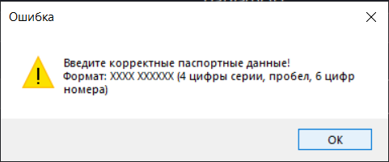
Рисунок Б.4.17 — Сообщение с предупреждением о том, что паспортные данные заполнены некорректно
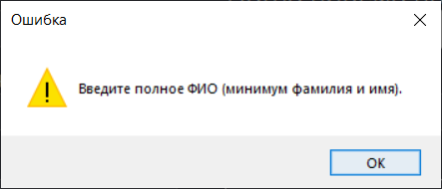
Рисунок Б.4.18 — Сообщение с предупреждением о том, что поле ФИО заполнено некорректно

При попытке сохранения данных выводится сообщение, согласно рисунку Б.4.19.
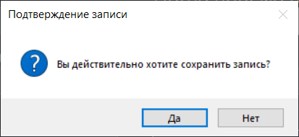
Рисунок Б.4.19 — Сообщение о подтверждении сохранения данных
При добавлении сотрудника выводится сообщение, согласно рисунку Б.4.20.
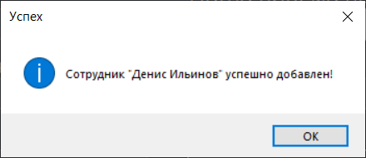
Рисунок Б.4.20 — Сообщение об успешном добавлении сотрудника
При редактировании сотрудника выводится сообщение, согласно рисунку Б.4.21.
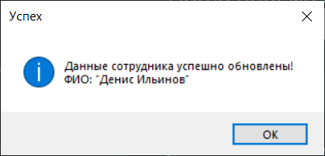
Рисунок Б.4.21 — Сообщение об успешном редактировании сотрудника
При попытке удаления сотрудника выводится сообщение, согласно рисунку Б.4.22.
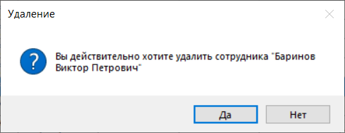
Рисунок Б.4.22 — Сообщение-подтверждение удаления сотрудника
При попытке добавления/редактирования стола, когда не заполнены обязательные поля, выводится сообщение, согласно рисунку Б.4.23.
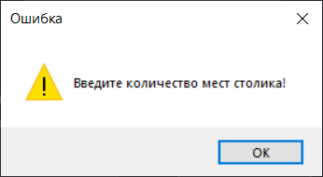
Рисунок Б.4.23— Сообщение с предупреждением о том, что не заполнено количество мест столика
При добавлении столика выводится сообщение, согласно рисунку Б.4.24.
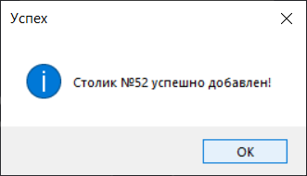
Рисунок Б.4.24 — Сообщение об успешном создании столика
При редактировании стола выводится сообщение, согласно рисунку Б.4.25.
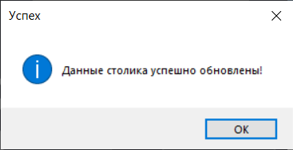
Рисунок Б.4.25 — Сообщение об успешном редактировании стола
При попытке забронировать стол на прошедшую дату выводится сообщение, согласно рисунку Б.4.26.
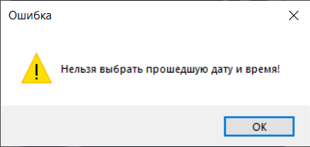
Рисунок Б.4.26 — Сообщение с предупреждение о том, что нельзя забронировать стол на прошедшую дату
При попытке редактировать бронь на стол, которого бронь начинается менее, чем через час, выводится сообщение, согласно рисунку Б.4.27.
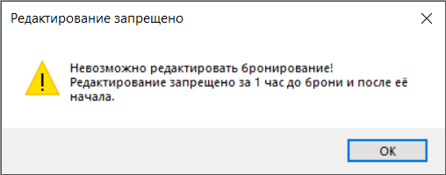
Рисунок Б.4.27 — Сообщение с предупреждение о том, что нельзя редактировать бронь, если до начала меньше часа
При попытке забронировать стол, на котором следующая бронь менее, чем через 2 часа, выводится сообщение, согласно рисунку Б.4.28.
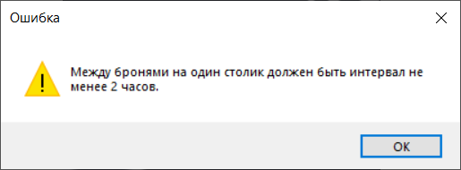
Рисунок Б.4.28 — Сообщение с предупреждение о том, что нельзя забронировать стол, если уже есть на него бронь менее, чем через 2 часа
При попытке создания брони, выводится сообщение с подтверждением, согласно рисунку Б.4.29.
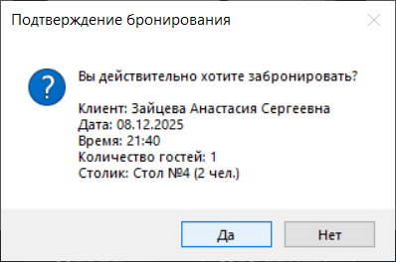
Рисунок Б.4.29 — Сообщение с подтверждением создания брони
При создании брони, выводится сообщение, согласно рисунку Б.4.30.
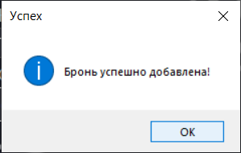
Рисунок Б.4.30 — Сообщение о создании брони
При попытке редактирования брони, выводится сообщение с подтверждением, согласно рисунку Б.4.31.
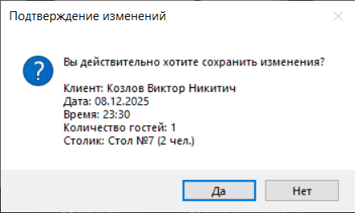
Рисунок Б.4.31 — Сообщение с подтверждением редактирования брони
При редактировании брони, выводится сообщение, согласно рисунку Б.4.32.
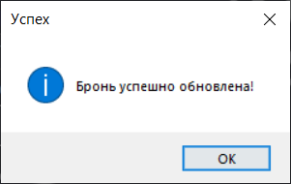
Рисунок Б.4.32 — Сообщение о редактировании брони
При попытке удаления брони, выводится сообщение с подтверждением, согласно рисунку Б.4.33.
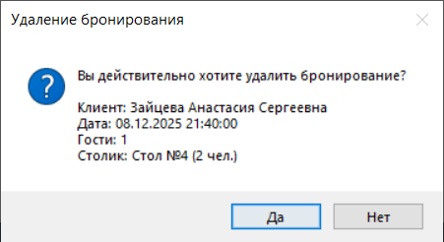
Рисунок Б.4.33 — Сообщение с подтверждением удаления брони
При удалении брони, выводится сообщение, согласно рисунку Б.4.34.
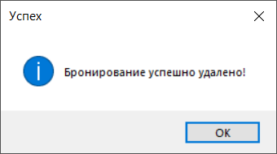
Рисунок Б.4.34 — Сообщение об удалении брони
При попытке создания/редактирования клиента, выводится сообщение, когда заполнены не все обязательные поля, согласно рисункам Б.4.35- Б.4.37.
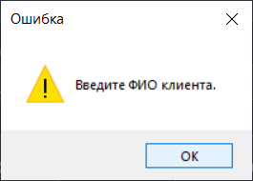
Рисунок Б.4.35 — Сообщение о том, что не заполнено поле ФИО клиента
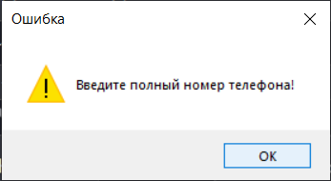
Рисунок Б.4.36 — Сообщение о том, что поле телефон заполнено
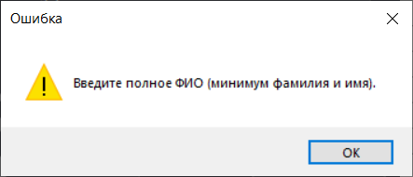
Рисунок Б.4.37 — Сообщение о том, что поле ФИО заполнено некорректно
При создании клиента, выводится сообщение, согласно рисунку Б.4.38.
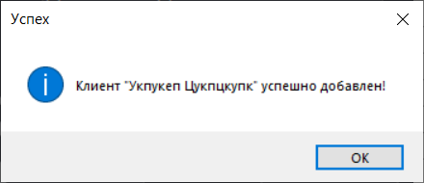
Рисунок Б.4.38 — Сообщение о том, что клиент создан
При редактировании клиента, выводится сообщение, согласно рисунку Б.4.39.
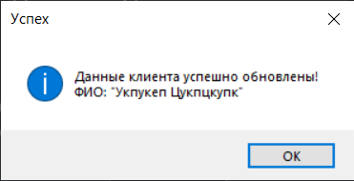
Рисунок Б.4.39 — Сообщение о том, что клиент отредактирован
При удалении клиента, выводится сообщение, согласно рисунку Б.4.40.
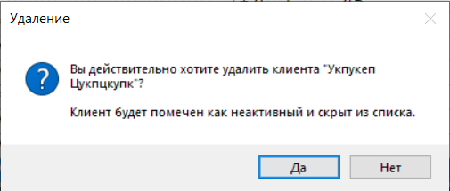
Рисунок Б.4.40 — Сообщение о том, что клиент удален
При попытке создания заказа, выводится сообщение, когда не выбран столик, согласно рисунку Б.4.41.
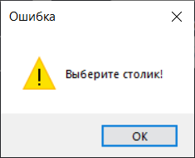
Рисунок Б.4.41 — Сообщение с предупреждением о том, что столик не выбран
При создании заказа, выводится сообщение, согласно рисунку Б.4.42.
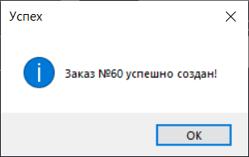
Рисунок Б.4.42 — Сообщение о создании заказа
При заполнении состава заказа, выводится сообщение, согласно рисунку Б.4.43.
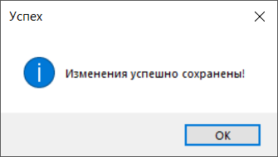
Рисунок Б.4.43 — Сообщение об успешном заполнении состава заказа
При редактировании заказа, выводятся сообщения, согласно рисункам Б.4.44- Б.4.45.
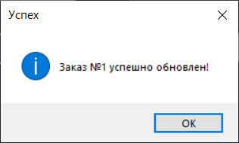
Рисунок Б.4.44 — Сообщение о редактировании заказа
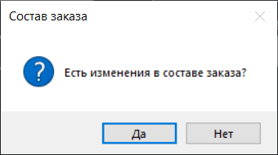
Рисунок Б.4.45 — Сообщение с вопросом об изменении в составе заказа при редактировании заказа
При добавлении/редактировании блюда, выводятся сообщения, о том, что не все поля заполнены, согласно рисункам Б.4.46- Б.4.48.
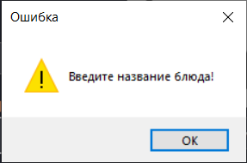
Рисунок Б.4.46 — Сообщение с предупреждением о том, что не заполнено название блюда
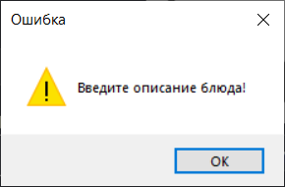
Рисунок Б.4.47 — Сообщение с предупреждением о том, что не заполнено описание блюда
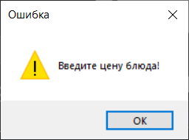
Рисунок Б.4.48 — Сообщение с предупреждением о том, что не заполнена цена блюда
При добавлении блюда, выводится сообщение, согласно рисунку Б.4.49.
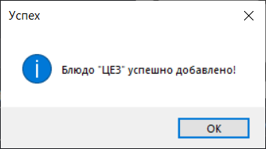
Рисунок Б.4.49 — Сообщение о том, что блюдо добавлено
При редактировании блюда, выводится сообщение, согласно рисунку Б.4.50.
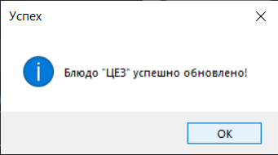
Рисунок Б.4.51 — Сообщение о том, что блюдо отредактировано
При удалении блюда, выводятся сообщения, согласно рисункам Б.4.52- Б.4.53.
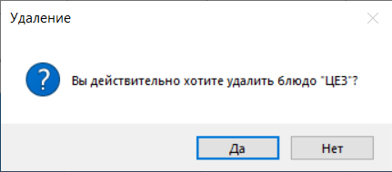
Рисунок Б.4.52 — Сообщение о подтверждении удаления блюда
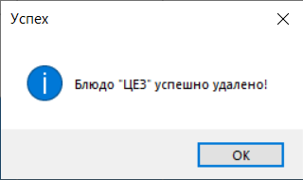
Рисунок Б.4.53 — Сообщение о том, что блюдо удалено
При добавлении/редактировании категории блюда, выводятся сообщения, согласно рисункам Б.4.54- Б.4.59.
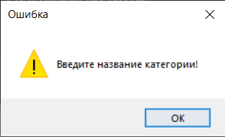
Рисунок Б.4.54 — Сообщение о том, что поле название категории не заполнено
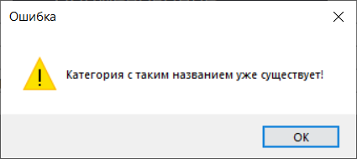
Рисунок Б.4.55— Сообщение о том, что категория блюда с таким названием уже есть
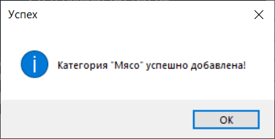
Рисунок Б.4.56 — Сообщение о том, что категория блюда добавлена
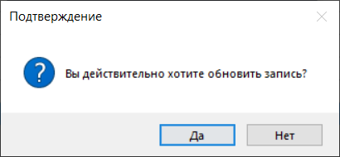
Рисунок Б.4.57 — Сообщение с подтверждением обновления категории блюд
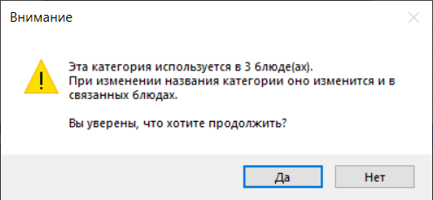
Рисунок Б.4.58 — Сообщение с предупреждением о том, что редактируемая категория блюд используется в блюдах
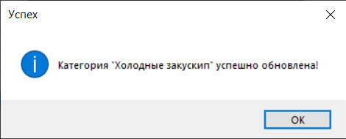
Рисунок Б.4.59 — Сообщение о том, что категория блюда обновлена
При добавлении/редактировании акции блюда, выводятся сообщения, согласно рисункам Б.4.60- Б.4.62.

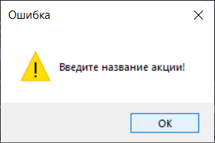
Рисунок Б.4.60 — Сообщение о том, что поле название акции не заполнено
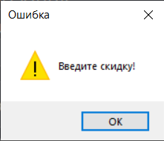
Рисунок Б.4.61 — Сообщение о том, что поле скидка акции не заполнено
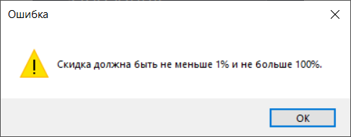
Рисунок Б.4.62 — Сообщение о том, что скидка заполнена некорректно
При добавлении акции блюда, выводится сообщение, согласно рисунку Б.4.63.
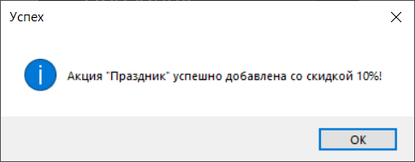
Рисунок Б.4.63 — Сообщение о том, что акция блюда добавлена
При редактировании акции блюда, выводится сообщение, согласно рисунку Б.4.64.
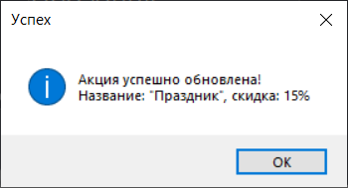
Рисунок Б.4.64 — Сообщение о том, что акция блюда отредактирована
При удалении акции блюда, выводятся сообщения, согласно рисункам Б.4.65- Б.4.66.
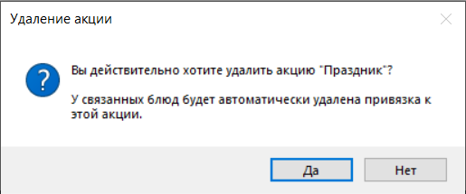
Рисунок Б.4.65 — Сообщение с подтверждением удаления акции блюда
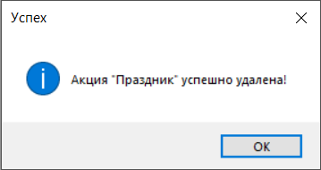
Рисунок Б.4.66 — Сообщение о том, что акция блюда удалена
При ручной резервной копии выводится сообщение, согласно рисунку Б.4.67.
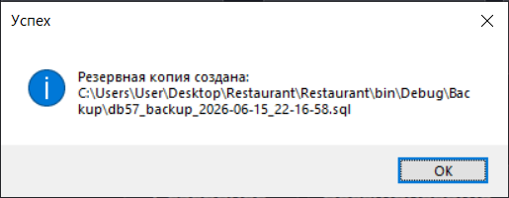
Рисунок Б.4.67 — Сообщение о ручной резервной копии
При восстановлении структуры базы данных выводится сообщение, согласно рисунку Б.4.68.
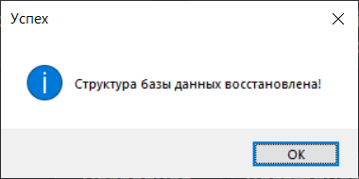
Рисунок Б.4.68 — Сообщение о восстановлении структуры базы данных
При восстановлении базы данных выводится сообщение, согласно рисунку Б.4.69.
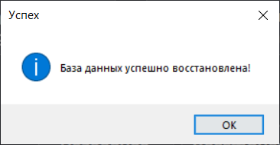
Рисунок Б.4.69 — Сообщение о восстановлении базы данных
При экспорте данных выводится сообщение, согласно рисунку Б.4.70.
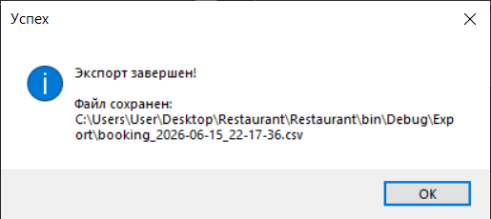
Рисунок Б.4.70 — Сообщение об экспорте данных
При попытке импорта данных в таблицу выводятся сообщения, согласно рисункам Б.4.71-Б.4.72.
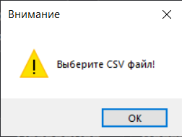
Рисунок Б.4.71 — Сообщение о том, что файл не выбран
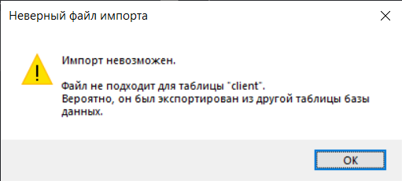
Рисунок Б.4.72 — Сообщение о том, что импорт невозможен из-за того что файл для другой таблицы
При импорте данных в таблицу выводится сообщение, согласно рисунку Б.4.73.
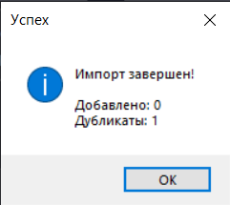
Рисунок Б.4.73 — Сообщение об импорте данных
При закрытии приложения выводится сообщение, согласно рисунку Б.4.74.

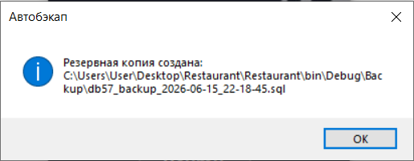
Рисунок Б.4.74 — Сообщение о создании резервной копии при закрытии приложения
При выходе из учётной записи пользователя выводится сообщение, согласно рисунку Б.4.75.
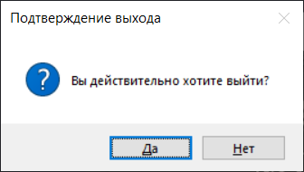
Рисунок Б.4.75 — Сообщение с подтверждением выхода из учётной записи пользователя

